ООО «АСОИК»
Центральный офис: 614033, г. Пермь, ул. 1-я Бахаревская, 58,
тел/факс (342) 294-44-36, 294-47-91
тел. 298-42-46



Руководство по эксплуатации портала плазменной резки
ASOIK Compact Plus

www.asoik.com
Произведено в России, г. Пермь.
Перед началом работ внимательно прочтите данную инструкцию.

Виды опасных воздействий и меры предосторожности.
ОПАСНО..
Эксплуатация машины и проведение работ по техническому обслуживанию и ремонту могут представлять опасность для жизни и здоровья человека! Следует соблюдать меры предосторожности от следующих видов воздействий: электрическое и магнитное поле, удар электрическим током, излучение дуги, дыма, газов и искр, механического повреждения
Внимание!!! Не опираться на линейные направляющие во время работы машины, это может привести к механическим травмам.

Электрическое и магнитное поле
может быть опасно!

Электромагнитное поле, образованное протеканием электрического тока по проводникам, существует вокруг силовых кабелей и источника.
Электромагнитные поля могут влиять на работу электронного стимулятора сердца. Воздействие электромагнитных полей на организм человека во время работы на машине по раскрою металла, до конца не изучено и может негативно сказаться на его здоровье.
Для уменьшения воздействия электромагнитного поля при работе необходимо следовать следующим инструкциям:
- располагайте силовой кабель и кабель заземления параллельно, как можно ближе друг к другу. Если возможно, свяжите их, не сворачивайте в кольца силовые кабеля;
- не обматывайте силовой и кабель плазматрона, вокруг себя;
- никогда не стойте между кабелем плазматрона и кабелем массы. Соедините кабель массы с изделием, как можно ближе;
Удар электрическим током смертельно опасен!
При включении источника силовые цепи могут, находятся под напряжением. Не прикасайтесь к ним голыми руками и другими частями тела. Будьте осторожны, если Ваша одежда влажная или мокрая. Для изоляции рук, рекомендуется надевать сухие перчатки без отверстий.
Внимание !!! меняйте расходные части плазматрона только при выключенном источнике.
Всегда проверяйте надежность соединения кабеля массы с изделием. Расстояние между присоединением кабеля и зоной резки должно быть минимальным.
Никогда одновременно не прикасайтесь к различным частям, находящимся под электрическим потенциалом. Например: напряжение между плазматроном, подсоединенных к различным аппаратам, может равняться сумме напряжений холостого хода обоих аппаратов.
Перед выполнением каких-либо работ по обслуживанию электрического оборудования отключите его от питающей сети. Линия питания должна иметь видимый разрыв: разъединенная вилка, выключенный рубильник, снятая плавкая вставка.
Устанавливайте оборудование в соответствии с руководством по эксплуатации, рекомендациями производителя и существующими стандартами. Надежно заземлите оборудование в соответствии с существующими стандартами и рекомендациями производителя.

Излучение плазменной дуги опасно!
Используйте защитные очки с соответствующим фильтром и накладками для защиты глаз от лучей плазменной дуги. Очки должны соответствовать требованиям стандартов безопасности.
Используйте удобную одежду, изготовленную из негорючего материала, которая защитит вас при резке.
Для защиты окружающих Вас людей используйте непрозрачный и невоспламеняющийся экран. Предупредите окружающих, что нельзя смотреть на плазменную дугу и допускать попадания лучей от дуги и брызг металла на незащищенные участки кожи.
Дым и газы опасны для здоровья!
В процессе термической резки выделяются дым, газы и пары, вредные для здоровья. Избегайте попадания дыма, газов и паров в дыхательные пути. Работайте только с включенной вентиляцией, чтобы дым и газы не попадали в органы дыхания.
Если у вас отсутствует вытяжной стол, используйте мобильную вытяжную вентиляцию с рециркуляцией воздуха, держите вытяжку как можно ближе к зоне резки.
Прочтите и усвойте инструкции производителя на оборудование, на расходные материалы, включая инструкции по безопасности, и следуйте мерам безопасности, принятым на вашем предприятии. Инструкции по безопасности предоставляются дистрибьюторами или производителями материалов и оборудования.

Искры и брызги от термической резки могут быть причиной пожара или взрыва!
Переместите все легковоспламеняющиеся предметы как можно дальше от зоны резки. Всегда держите наготове огнетушитель.
Не допускается устанавливать газобаллонное оборудование ближе 5 метров от места резки.
В процессе термической резки возникают искры и брызги. Рекомендуется носить свободную, без масляных пятен защитную одежду, кожаные перчатки, толстую рубашку, брюки без отворотов, высокие сапоги и головной убор.
Подсоединяйте силовые кабели как можно ближе к изделию, убедитесь в хорошем контакте, плохой контакт может привести к возникновению пожара или перегреву, кабелей и, как следствие, выходу их из строя.

Газовое оборудование!
Устанавливайте газобаллонное оборудование на дальнем расстоянии от места работы, но не ближе 5 м. Баллоны должны быть надёжно закреплены к стационарным местам установки на цепь либо стальной трос. Возможно использование баллонов на передвижной тележке.
Баллоны должны быть с действующим сроком последней проверки, не иметь повреждений, проверьте исправность вентиля.
Редукторы должны иметь исправные манометры, и иметь защитную систему клапанов от обратного удара.
Шланги не допускается использовать с механическими и термическими повреждениями.

Шум может привести к нарушениям слуха!
При использовании резки плазменной дугой возможно превышение значений уровня шума, указанных в международных, региональных или муниципальных нормах. Длительное воздействие сильного шума может привести к нарушениям слуха.
При выполнении термической резки обязательно использовать соответствующие средства защиты слуха за исключением случаев, когда замеры уровня звукового давления в помещении, где установлено оборудование, подтверждают отсутствие необходимости в средствах защиты слуха согласно применимым международным, региональным или муниципальным нормам.
Можно значительно снизить шум, используя простые инженерные приспособления к столам для резки, такие как ограждения или шторы между плазменной дугой и рабочим местом, а также расположив рабочее место на удалении от плазменной дуги. Также следует применять административные меры в месте эксплуатации оборудования с целью ограничения доступа и ограничения времени воздействия на оператора.
Также следует оградить рабочие зоны с высоким уровнем шума и/или принять меры для снижения реверберации в рабочих зонах путем установки шумопоглотителей. Обязательно использовать защитные наушники, если уровень шума является опасным или если после принятия всех инженерных и административных мер сохраняется опасность повреждения слуха.
Если использование средств защиты слуха необходимо, следует использовать только утвержденные устройства индивидуальной защиты, такие как наушники или беруши, коэффициенты, снижения шума которых соответствуют конкретной ситуации. Следует предупреждать окружающих о возможных опасностях, связанных с шумом. Кроме того, средства защиты слуха могут предотвратить попадание раскаленных брызг в уши.

2. Общие требования:
- Напряжение питания должно составлять 1х230 ±10%.
- Оборудование должно быть заземлено. Рабочий провод прочно закрепляется к рабочему столу.
- Установка должна содержаться в чистоте во избежание преждевременного износа. Особое внимание следует уделять рельсовым направляющим, зубчатым передачам.
- К работе на станке должен допускаться только обученный персонал, прошедший инструктаж по технике безопасности и ознакомленный с руководством по эксплуатации станка.
3. Техника безопасности при работе на машине термической резки.
- Для запуска процесса плазменной резки используется высокое напряжение холостого хода. В процессе потребляемая мощность может доходить до 30 кВт. Плазменный станок должен иметь отдельное заземление. Использование замкнутых контуров не допускается.
- Оператор машины плазменной резки с ЧПУ должен иметь общие сведения о процессе плазменной резки. К работе может быть допущен только работник, прошедший обучение.
- Процесс резки должен происходить при включенной вентиляции.
- Плазменная дуга образует интенсивное излучение, которое может вызвать ожоги глаз и кожи. Обязательно использование средств индивидуальной защиты в соответствии с государственными нормами. Одежда должна защищать от брызг расплавленного металла, искр, повышенных температур.
- Эксплуатация машины без присмотра оператора не допускается.
- В зоне машины плазменной резки не должно находиться легковоспламеняющихся и взрывоопасных предметов.
- Перед началом работы убедись в отсутствии посторонних лиц и предметов на пути перемещения движущихся органов машины.
- Запрещается производить резку предметов, находящихся под давлением или электрическим напряжением.

4. Основные части машины термической резки:
- Портальная конструкция из металлических, зубчатых реек и линейных профильных направляющих для прецизионного линейного перемещения.
- Двусторонняя система продольного перемещения по оси Х, безлюфтовая передача, подсоединенная к контроллеру ЧПУ. Включает в себя:
  - 2 сервомотора продольного перемещения;
  - 2 шестерни.
- Система привода поперечного движения по оси Y с подсоединением к контроллеру ЧПУ.
  - сервомотор поперечного перемещения;
  - шестерня.
- Базовая система управления ЧПУ HYD2500 с пакетом программного обеспечения.
- Система регулировки высоты плазменного резака по напряжению.
- Система регулировки высоты газовых резаков (для каждого).
- Держатели резака с защитой от столкновения.
- Датчик регулировки высоты по напряжению и/или ёмкостной датчик.
- Трак для кабеля продольных и поперечных направляющих.
- Газораспределительное оборудование.
- Система емкостных концевых выключателей безопасности.

5. Основные технические данные и характеристики.
Размеры устанавливаемого листа для раскроя
*Длина, мм | 7800
*Ширина, мм | 2600
Толщина /плазма/, мм | до 20 (в зависимости от характеристик источника)
Толщина /газ/, мм | не более 100
Напряжение питания, В | 1х230±10%
Частота, Гц | 50
Потребляемая мощность, Вт | до
Точность позиционирования, мм/м | ±0,5
Максимальная скорость перемещения резака, мм/мин | 8000
*Масса машины без пути, кг | 300
*-в зависимости от комплектации оборудования.
Условия работы:
Рабочая температура, ˚C | +5 - +35
Влажность в помещении | ≤90% без конденсата
Помещение | Проветриваемое, без вибрации
Питание установки и элементов | 1х230±10%, 50 Гц
Давление кислорода, МПа | 0,7-0,9
Чистота кислорода | ≥99,6%
Давление пропана, МПа | 0,1-0,2
Требования к компрессору | Чистый, сухой воздух (требуется система воздухоподготовки)
6. Комплектация
- Станина с порталом
- Блок ЧПУ
- Комплект кабелей и шлангов
- *Аппарат плазменной резки
- *Плазматрон
- *Компрессор
- *Воздушный фильтр
- 2 Газовых резака
*поставляется по согласованию с Заказчиком.

7. Главный блок ЧПУ и интерфейс системы.
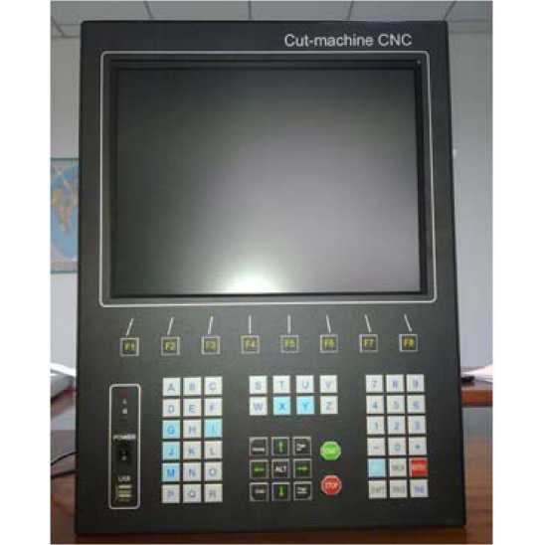

7.1.1. Описание панели

Рис. 1. Панель и кнопки

【F1】-【F8】： Функциональные кнопки на внешней панели
【S↑/PgUP】： Переключение страницы кода на страницу вверх или подъем горелки в другом интерфейсе
【S↓/PgDn】： Переключение страницы кода на страницу вниз или опускание горелки в другом интерфейсе
【F＋/HOME】： Ускорение или переключение на начало строки кода;
【F－/END】： Замедление или переключение в конец строки кода;
【1】-【9】： Изменение скорости реза во время процесса (1 – 10% скорости, 2-20% и т.д. от установленной оператором скорости);

7.1.2. Запуск процесса и главный интерфейс.
При включении питания, происходит процесс самодиагностики:
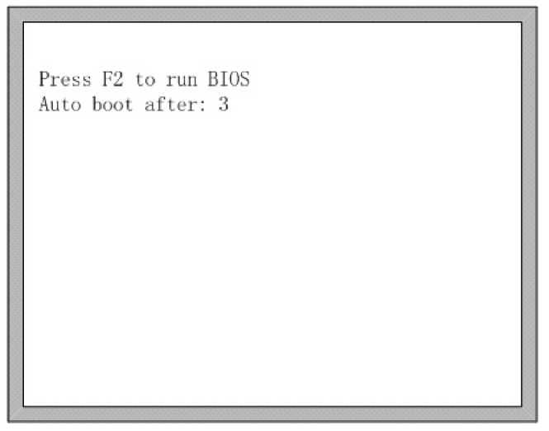
Рис. 2. Система самодиагностики
После запуска, система отсчитывает три секунды для того, чтобы была возможность войти в меню BIOS (с помощью клавиши F2 ), при этом запускается интерфейс BIOS. Если нажать другую кнопку, компьютер начнет отсчет заново, а после на экране появится приветственный интерфейс. Если во время загрузки не нажимать клавиши, то через 3 секунды появляется приветственный интерфейс (рис. 3).

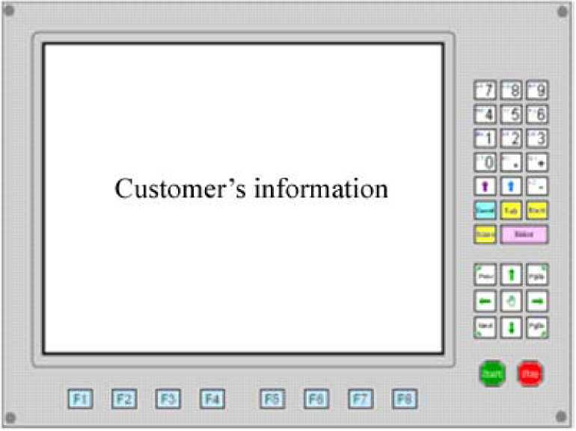
Рис. 3. Приветственный экран.
При нажатии любой кнопки в режиме приветственного экрана, система автоматически включается (рис. 4):
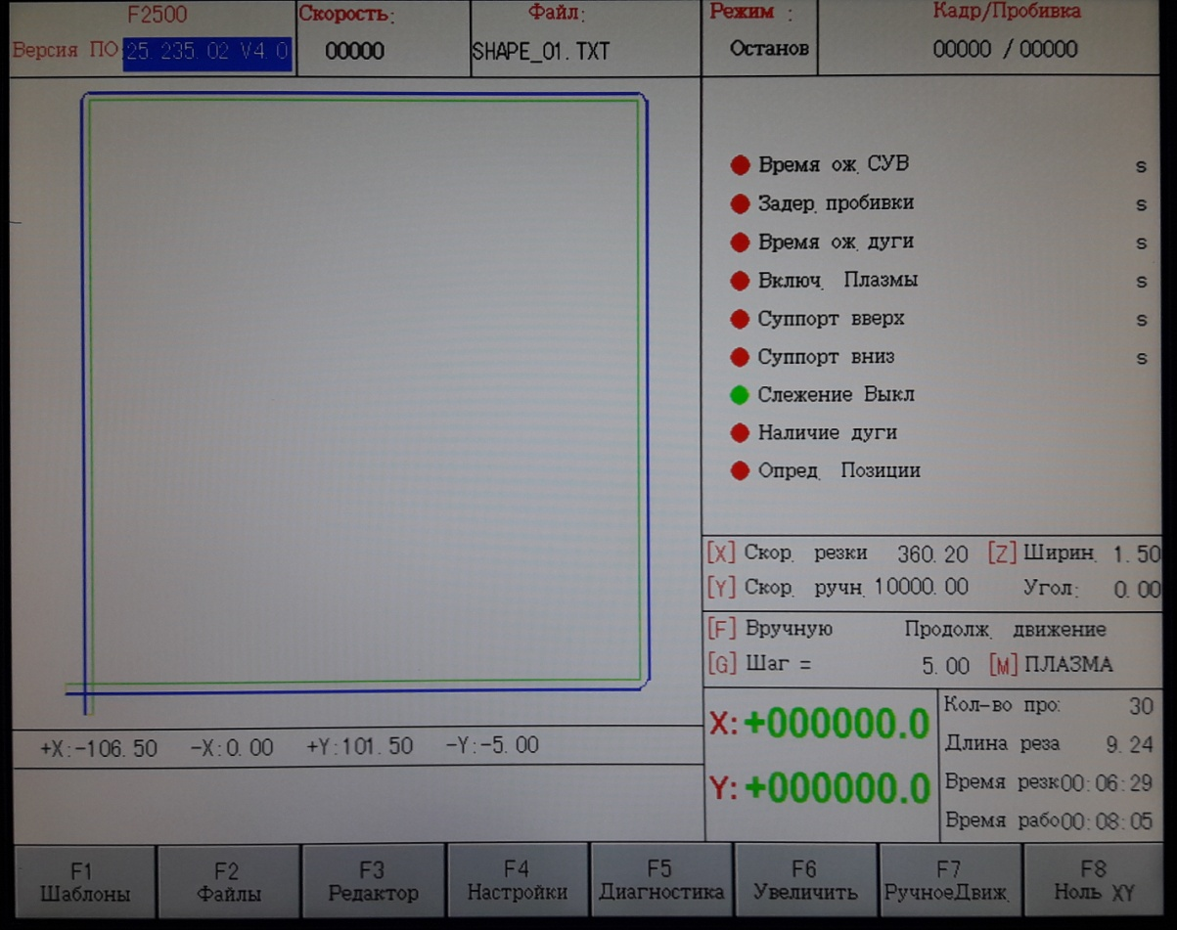
Рис. 4. Главное меню.
В главном интерфейсе, нажмите F1 - F8 для выполнения следующих функций:
【F1】: Шаблоны: нажмите клавишу F1, чтобы войти в меню шаблонов - библиотеки для выбора 45 форм выреза с регулировкой размеров;
【F2】: Файлы: Вы можете загрузить внутренние файлы, файлы с диска U или отредактировать, импортировать, экспортировать и редактировать код;
【F3】 : Редактор: зеркальное отображение чертежа, вращение, регулировки иных параметров реза, выбор линии и отверстия, или изменение кода программы;
【F4】: Настройки: настройка всех параметров компьютера;
【F5】 : Диагностика: запуск диагностики входных портов, диагностики выходных портов, диагностики клавиатуры, система самодиагностики, настройки даты;
【F6】: Увеличить: Увеличение изображения;
【】 F7: РучноеДвиж: Ручное перемещение резака;
【】 F8: Ноль XY: Обнуление координат до начала выполнения операции реза;
【】 Х: Скор. резки: Установка скорости резки;
【】 Y: Скор. ручн.: Ручная установка скорости резки;
【】 Z: Ширин.: Установка значения компенсирующего реза;
【】 F: Вручную: Установка режима ручного движения, в том числе keepMov (установка заданного движения), StepMov (шаг движения), ContiMov (продолжить движение);
【】 G: Шаг: Установка расстояния от фиксированной длины;
【】 М: Выбор режима резания в том числе выполнение реза в демо-режиме.

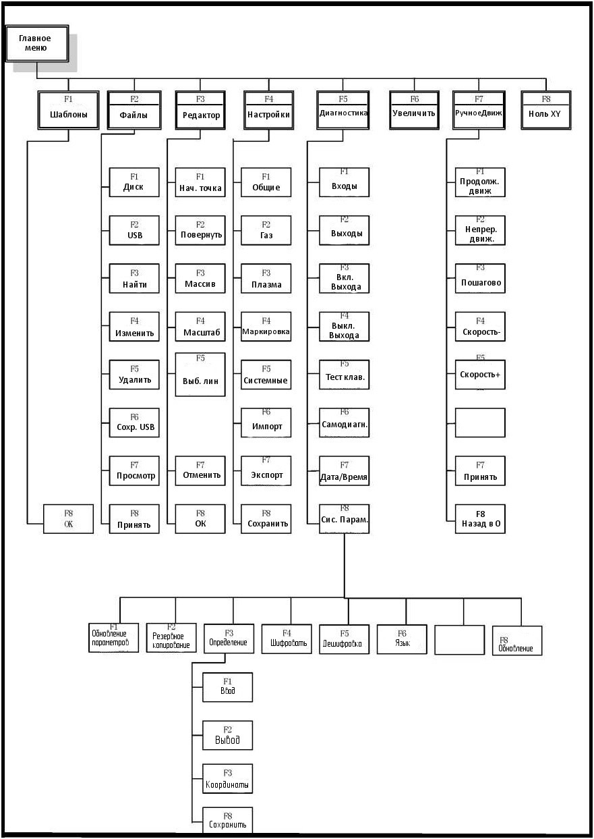
7.1.3. Блок схема интерфейса главного экрана.

Рис. 5. Блок схема.
7.2. Функция резки
В главном меню нажмите [пробел] для входа в меню резки:
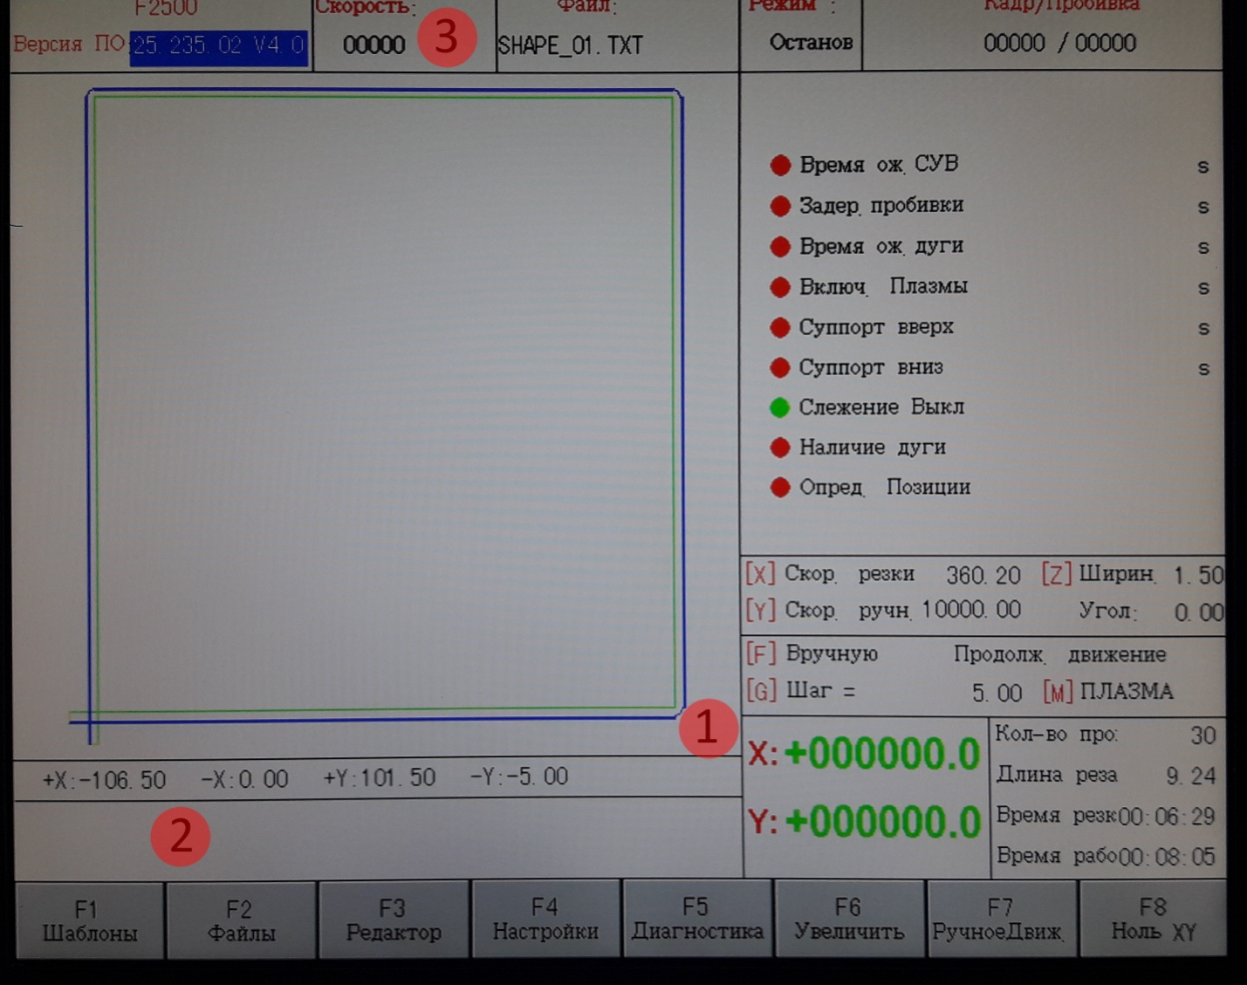
Рис. 6. Интерфейс режима резки.
В данном меню показаны: траектория реза в текущий момент, включая количество выполненных деталей; отображение строчки исполнения G-кода, скорость резки в текущий момент, включая режим обработки. Вы можете регулировать скорость реза в текущий момент, с помощью кнопок 1-9 на главной панели.
X - показывает абсолютное значение координат в оси X;
Y – показывает абсолютное значение координат в оси Y;
В интерфейсе режима резки:
● Нажмите 【X】: Изменение текущей максимальной скорости реза по оси X;
● Нажмите 【Y】: Изменение текущей максимальной скорости реза по оси Y;
● Нажмите 【F】: Запуск режима ручного управления;
● Нажмите 【G】: Изменение текущей максимальной длины перемещения;
●【START】(【F9】): Старт резки;
●【STOP】(【F10】): Приостановка всех текущих действий;
●【F1】:Возврат факела по траектории реза (I / O порт закрыт);
●【F2】: Движение факела по пути реза (I / O порт закрыт);
●【F3】: Возврат резака на начально заданную точку рабочей поверхности детали;
●【F4】: Уменьшение скорости реза на 1% при каждом нажатии кнопки;
●【F5】: Увеличение скорости реза на 1% при каждом нажатии кнопки;
●【F6】: Уменьшение времени прогрева на 15 секунд;
●【F7】: Увеличение времени прогрева на 15 секунд;
●【F8】: Увеличение динамики начала движения после перфорации отверстия в разрезаемой детали;
● Четыре клавиши со стрелками (вверх, вниз, влево и вправо): ручное управление резаком.
7.2.1. Обозначение операций резки:

Интерфейс
резки
F1
Назад
F2 Вперед
F3 Назад в
0
F4 Скорость
-
F5 Скорость
+
F6 Прогрев
Выкл
F7 Прод
Прогрев
F8 Выб
Пробив
Рис. 7. Блок схема операционного окна.
7.2.2. Регулировка скорости
7.2.2.1 Стандартная регулировка скорости
Во время выполнения автоматических операций, или когда процесс резки приостановлен, в программном интерфейсе системы возможна регулировка скорости.
На операционной панели кнопка F5 или [PRE] повышает скорость на 1% за один клик кнопки. Длительное нажатие какой-либо кнопки плавно увеличивает скорость до 100%.
С помощью кнопок F4 или [NEXT] на операционной панели производится уменьшение скорости на 1%. При длительном нажатии данных кнопок, значение скорости плавно уменьшается до 1%. При уменьшении скорости до минимальных значений, для обеспечения точности перемещения, система автоматически регулирует скорость и количество импульсов двигателей по обеим осям, и поэтому, при установке скорости: 1%, реальная скорость может быть немного выше.
7.2.2.2. Быстрая регулировка скорости.
При выполнении автоматических операций, или когда процесс резки остановлен, в системе ЧПУ есть возможность быстрого изменения скорости.
В операционной панели (интерфейсе ЧПУ), при нажатии [1] – [9], скорость регулируется декадами, по 10%, например, при нажатии кнопки [3] устанавливается скорость 30%, при нажатии [8] – 80% от предельной заранее установленной скорости.
7.2.3 Движение вперед
При включении интерфейса автоматической работы, при нажатии кнопки [F1], система начнет движение по заданным контурам без зажигания резака.
Данная функция используется для проверки пути плазматрона и программного кода до начала старта процессов раскроя. Нажмите красную кнопку «СТОП» для остановки процесса резки.
7.2.4 Движение назад.
Данный режим предназначен для проверки траектории движения в обратном направлении:
- Нажмите кнопку «Стоп» для установки машины на паузу.
- В окне автоматического раскроя нажмите F3 (Назад) для выполнения перемещения плазматрона по траектории в обратном направлении. После установки плазматрона в нужное положение, нажмите «Стоп» для остановки движения. Если резак переместился назад слишком далеко, нажмите F2.
Заметка: для точной установки горелки, можно перемещать её взад и вперед неограниченное количество раз.
- При установке горелки в необходимом месте, для запуска машины нажмите «START». При этом, если текущий код резки G01, G02 или G03, то система автоматически будет перфорировать лист перед началом резки, если нет, то машина продолжит работу с текущей строки кода без перфорации.
7.2.5. Резка по кромке / резка со смещением / возврат
Если горелка машины выйдет за пределы установленной траектории, на экране появится соответствующее сообщение с предложением выбора дальнейших действий.
К данной ситуации могут привести две причины:
- Когда параметр "edge perforation" включен (выбран Yes), а обозначение G-кода М07, машина автоматически останавливается. В данном режиме горелка может быть вручную перемещена на любой край листа. При нажатии кнопки Start, появляется сообщение, указанное выше.
- Когда процесс резки остановлен из-за механических неисправностей, при этом резак перемещается на начальное положение, а на экране появляется сообщение, как на рисунке выше.
- Если нажать кнопку [G], система в автоматическом режиме вернет резак на последнюю точку, и запустит процесс. Эта функция наиболее полезна для резки толстостенных сталей, когда нет необходимости дополнительного прогрева после паузы. Данная функция может использоваться только при включении «резки по кромке».
- Если нажать кнопку [X], система вернется к точке остановки и продолжит рез, вернувшись немного раньше точки траектории, на которой произошла остановка. Данная функция может быть использована при отключении питания или смещении листа.
- Если нажать кнопку [Y], система быстро вернет горелку к точке последней остановки, а затем остановится. Данная функция необходима при технической неисправности горелки, при этом резак вручную выводится в удобное место для ремонта, при нажатии данной кнопки возвращается на место последней остановки, при дальнейшем нажатии кнопки «Start» машина продолжит работу.
7.2.6. Возврат в каталог Функции
При нажатии кнопки [F3], система встанет на паузу, на экране будет следующее сообщение:
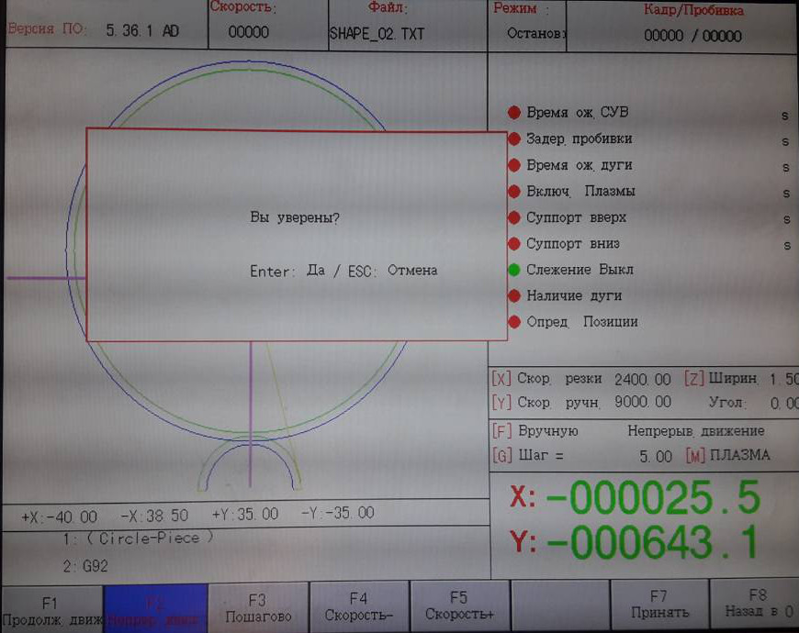
Рис. 9. Сообщение о возврате в основное меню.
При нажатии кнопки «Enter», система автоматически возвращает резак в исходную точку рабочего листа, а на экране появляется основное меню – для дальнейших выполнений функций:
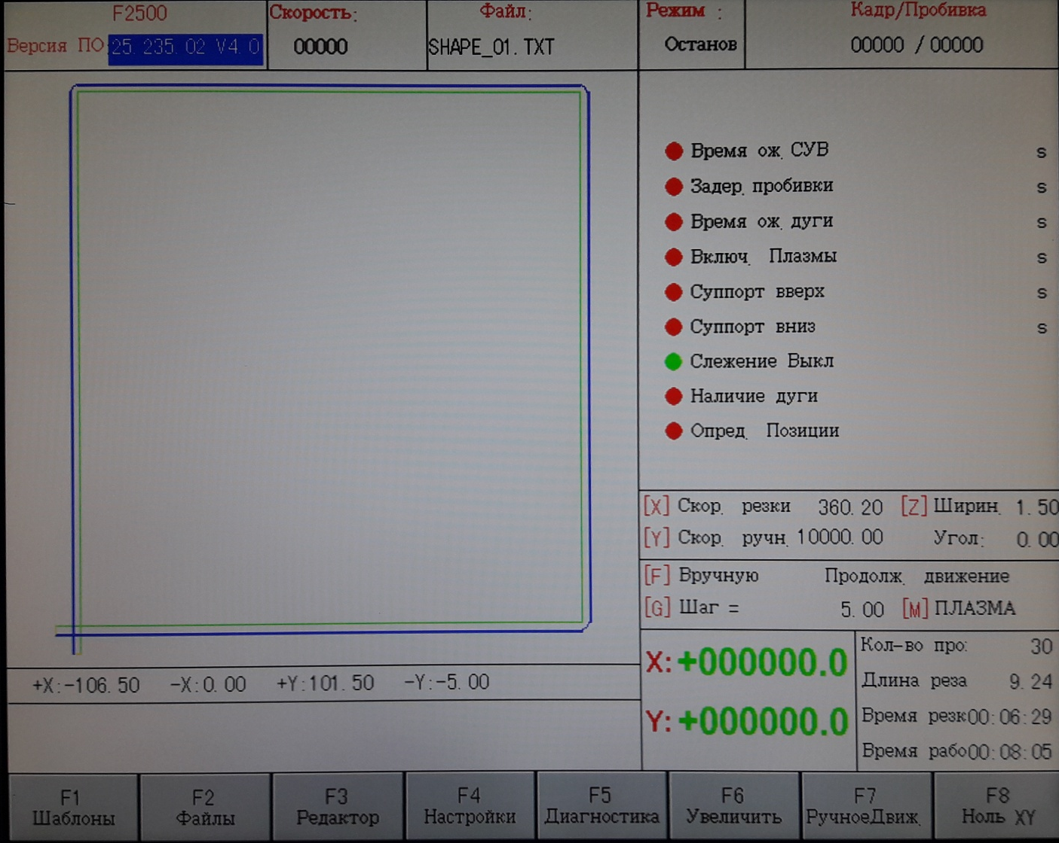
Рис. 10. Основное меню
Для продолжения процесса резки после нажатия кнопки STOP, необходимо нажать кнопку F3. Количество остановок, возвратов и продолжений резки неограниченно.
7.2.7. Регулировка кислородного газового предварительного подогрева.
- В процессе подогрева нажмите START [F9] для пропуска данной операции и началу перфорации изделия для последующего раскроя.
- В процессе подогрева нажмите клавишу STOP [F10] для остановки подогрева. При этом машина будет ждать нажатия кнопки F9.
- При нажатии кнопки F6 пропускаются шаги предварительного подогрева. То есть, если в программе включен подогрев перед каждым резом, то с помощью этой кнопки операция подогрева пропускается. При этом, уменьшается время подогрева на следующей операции на 10 секунд.
- Во время подогрева, при нажатии кнопки F7, время подогрева увеличивается на 15 секунд для всех последующих операций.

7.2.8 Выбор точки перфорации
До начала старта реза, при нажатии кнопки F8 (выбор места перфорации), система выводит сообщение, предлагающее перейти к новому месту пробивки
Если нажать клавишу ESC, система вернется в главное меню. Если нажать ENTER, то система покажет следующее сообщение:
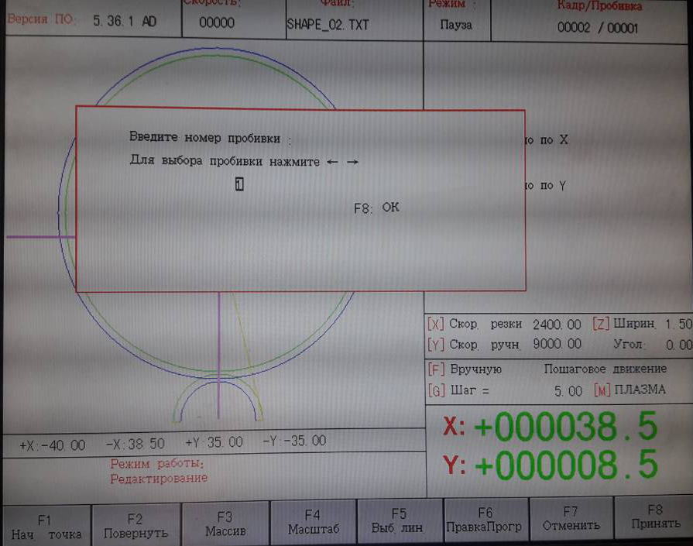
Рис. 11. Выбор точки
Выбор точки перфорации, при этом, выполняется вручную. При нажатии клавиши ESC, режим ручного выбора точки перфорации выключается, с помощью клавиш влево – вправо производится выбор точки в программе.
7.2.9. Динамическое усиление
При нажатии кнопки F8 после начала раскроя, открывается интерфейс «динамическое усиление». Повторное нажатие открывает полноэкранное меню динамического отслеживания за процессом.
● Продолжительное нажатие кнопки F8 увеличивает динамическое усиление.
● При нажатии кнопки ESC открывается предыдущее меню.
7.2.10. Окончание резки.
Когда операция резки не может закончиться, или система стоит на паузе, если нажать на ESC, система сделает запрос о выходе из операции раскроя. При дальнейшем нажатии Enter, система выйдет из операции раскроя, при нажатии ESC, система продолжит резку.

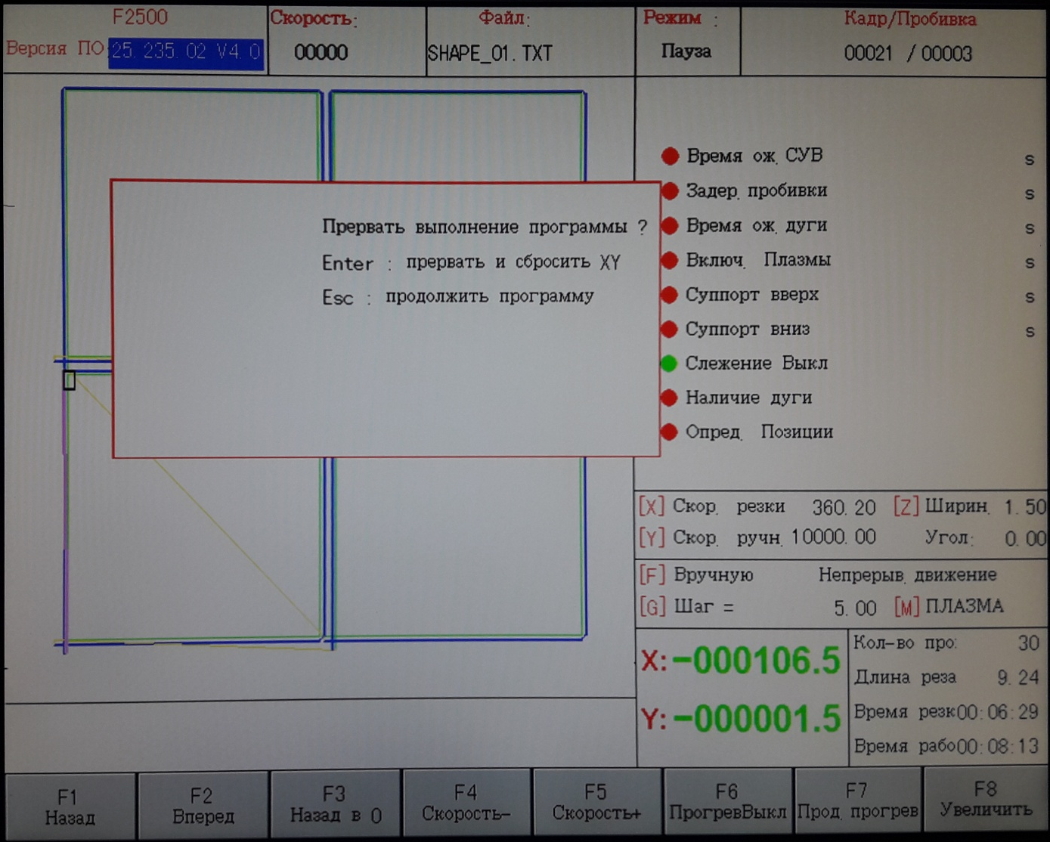
Рис. 12. Выход из операции раскроя
7.3. Опции.
До начала раскроя, при нажатии кнопки F3 на экране появляется главное меню консоли. Нажмите F3 для выхода в меню опций.

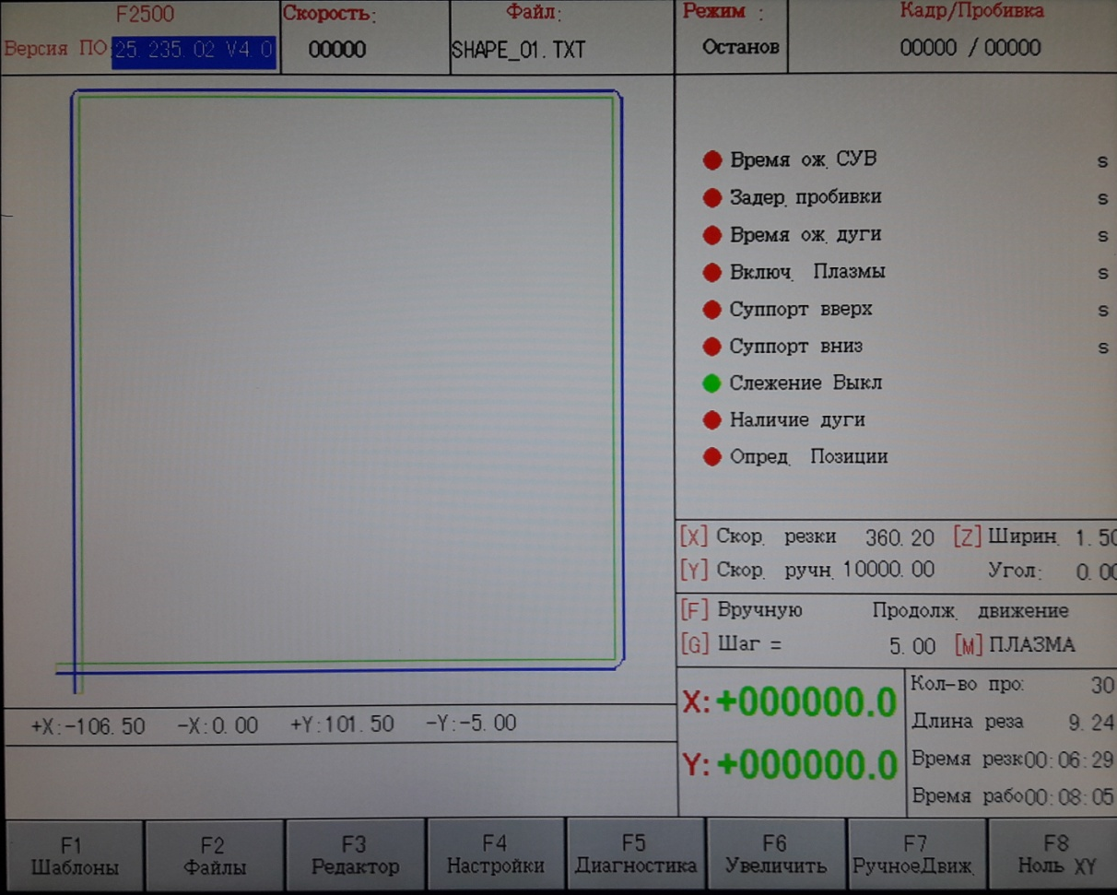
Рис. 13. Главное меню.
4.1. Опции.
7.3.1. Зеркальное отображение чертежа по осям X и Y
- Нажмите F1 для зеркального отображения чертежа на оси X;
- Нажмите F2 для зеркального отображения чертежа на оси Y;
- Нажмите ESC для выхода из этого меню.

7.3.2.1 Регулировка размещения материала для раскроя.
После установки стальной пластины, система предлагает меню регулировки положения пластины относительно центра стола.

X-запуск Y-завершение ESC-выход
Коррекция по X：+00000.00
Коррекция по Y：+00000.00
Угол ： +00000.00

В данном меню вручную регулируется начальное положение области реза.
Когда регулировка положения области реза выполнена, нажмите кнопку [X] для того, чтобы система скорректировала точки реза относительно новых координат.
После этого, вручную производится перемещение плазматрона по кромке установленного изделия, для проверки точности настройки.
После проверки, указываются дальние точки по диагоналям, нажимается кнопка [Y]. Система автоматически оценивает положение и размеры установленной детали, и графически отображает положение листа на экране.
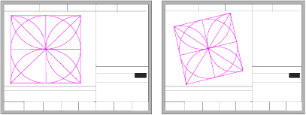
До регулировки После регулировки
Рис. 14. Регулировка угла чертежа.
После регулировки, система спросит, нужно ли вернуться к начальной точке. Если нажать [ENTER], система вернется к начальной точке операции, если нажать [ESC] система вернется к интерфейсу с графиком.
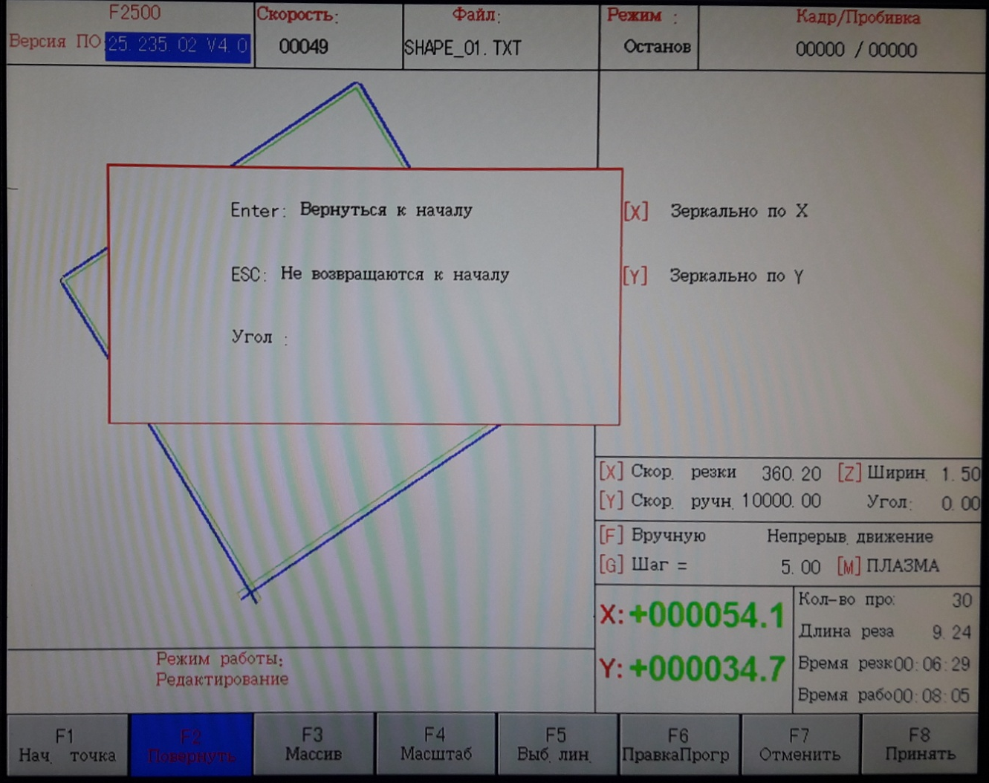
Рис. 15. Возврат к начальной точке после регулировки

7.3.2.2 Вращение рисунка раскроя.
Если угол размещения детали известен, можно вручную вписать данные значения:

Пожалуйста введите угол
мин：-360 макс：360
угол： 0.00
Рис. 16.
После ручного ввода угла, нажмите кнопку ENTER для подтверждения, график автоматически повернется согласно введенному углу. При введении положительного числа, деталь поворачивается против часовой стрелки, отрицательного – по часовой. Кнопкой ESC меню выключается.
7.3.3 Установка массива деталей для вырезки.
В меню настроек деталей, нажмите [F3], система выведет меню (Рис. 17) возможности размещения массива нарезки – в матрице, шахматном порядке или встык со смещением.
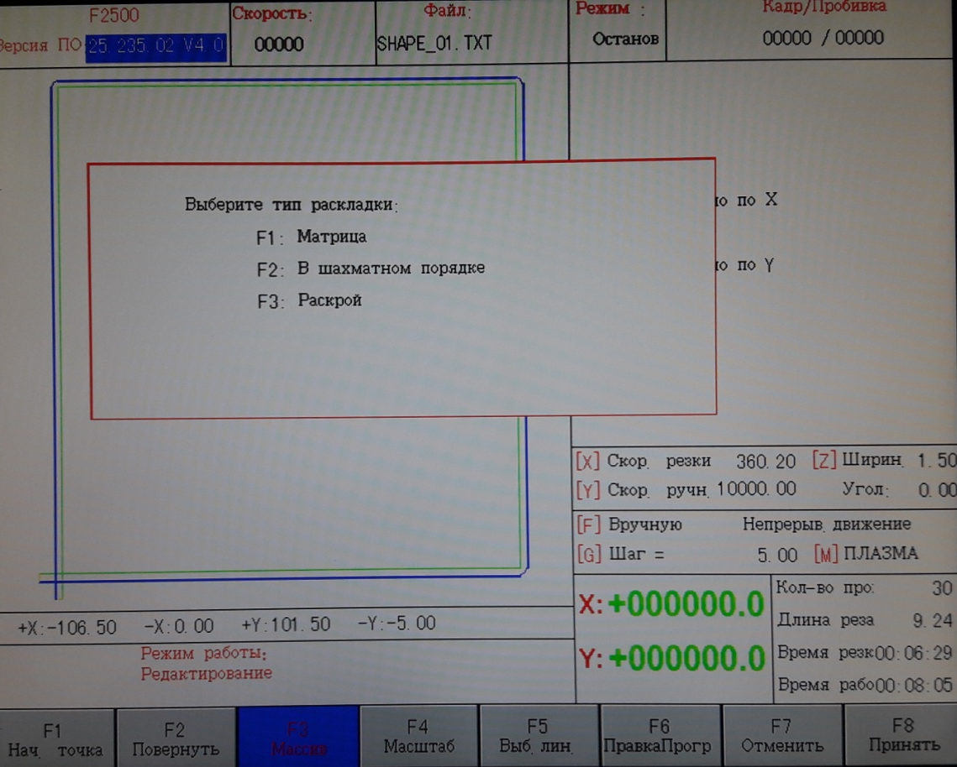
Рис. 17. Выбор способа размещения деталей.
Если нажать F1, будет меню размещения деталей в матрице:
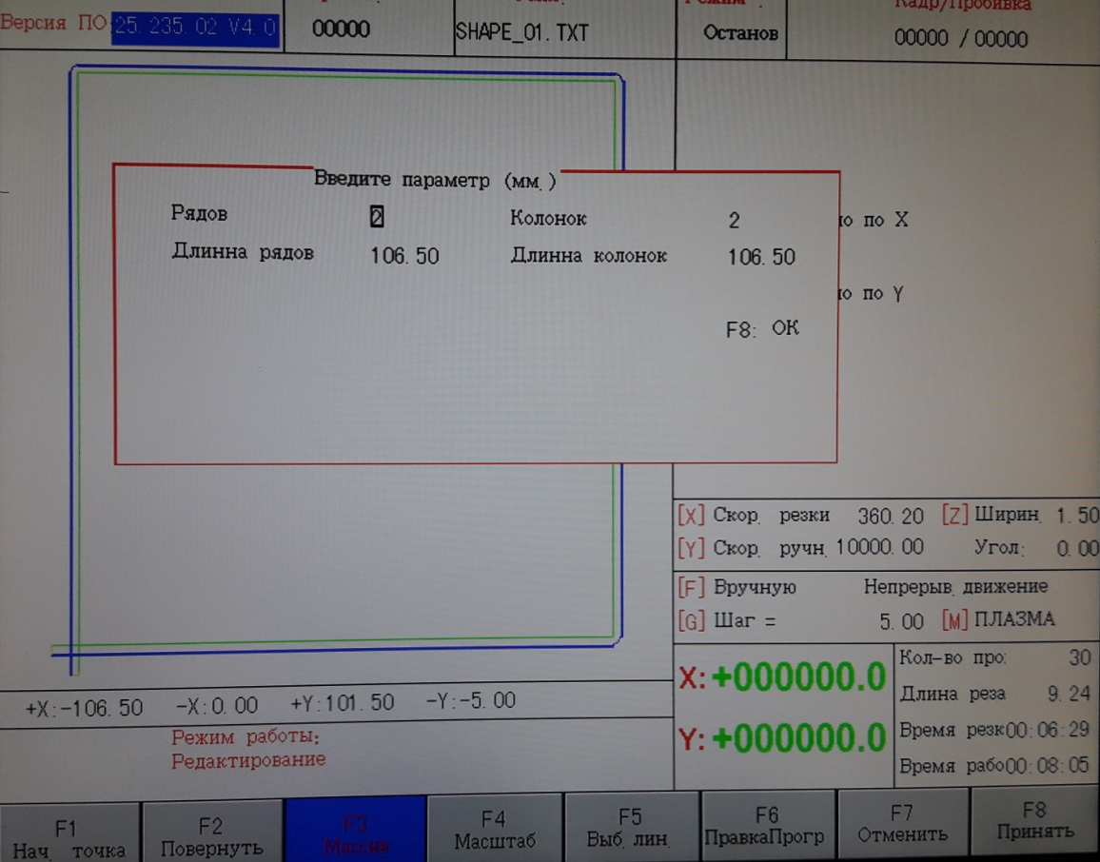
Рис. 18. Размещение деталей в матрице.
При этом, область реза на экране будет выглядеть следующим образом:
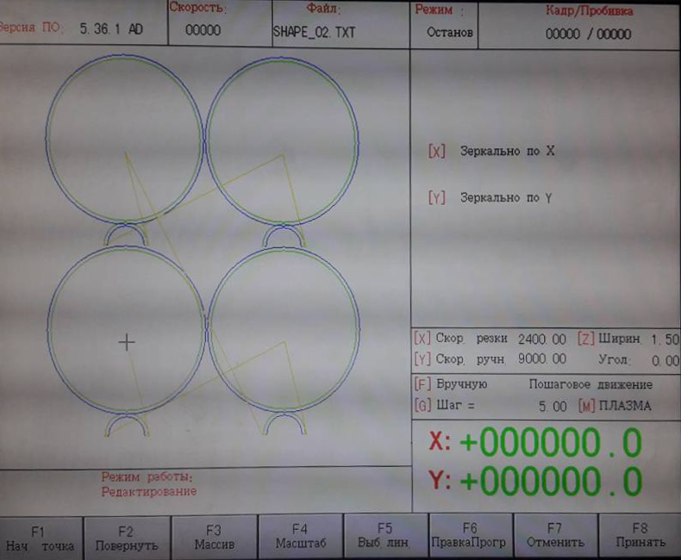
Рис. 19. Размещение деталей в матрице.
При нажатии F2 – в стык со смещением:
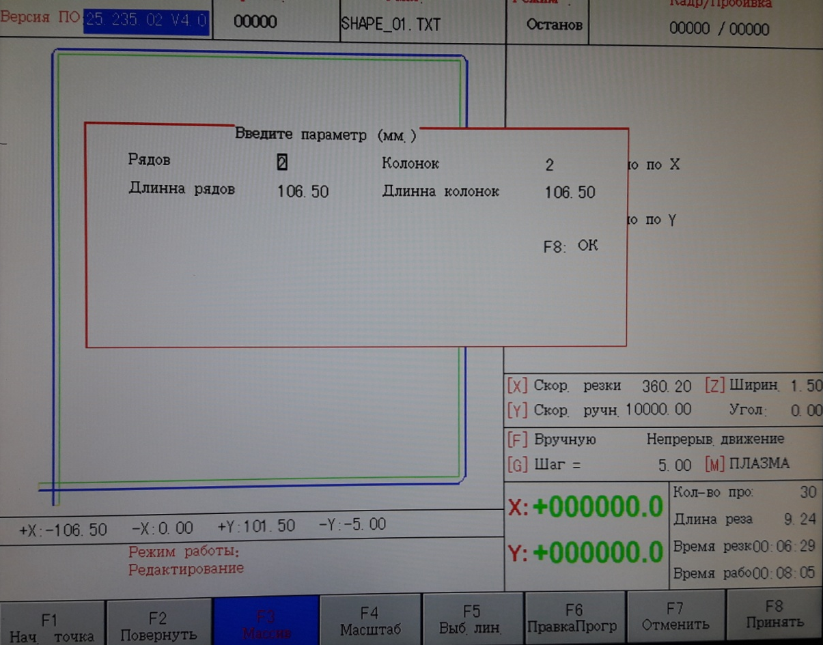
Рис. 20. Меню размещения деталей в стык со смещением.
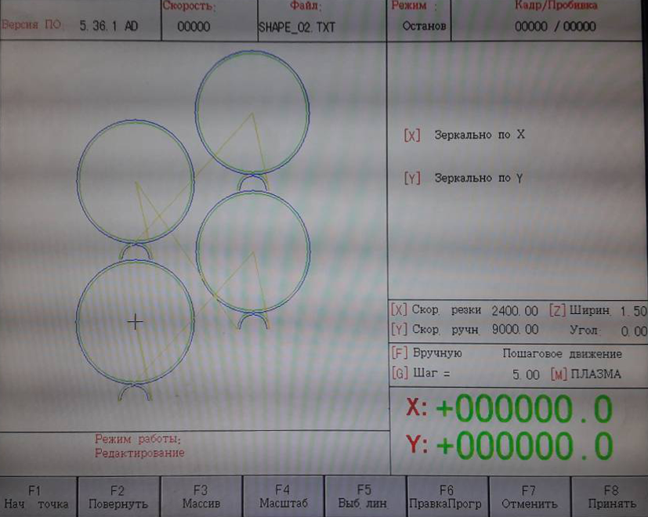
Рис. 21. Размещение деталей в стык со смещением.
Кнопкой F3 – размещение деталей в шахматном порядке.
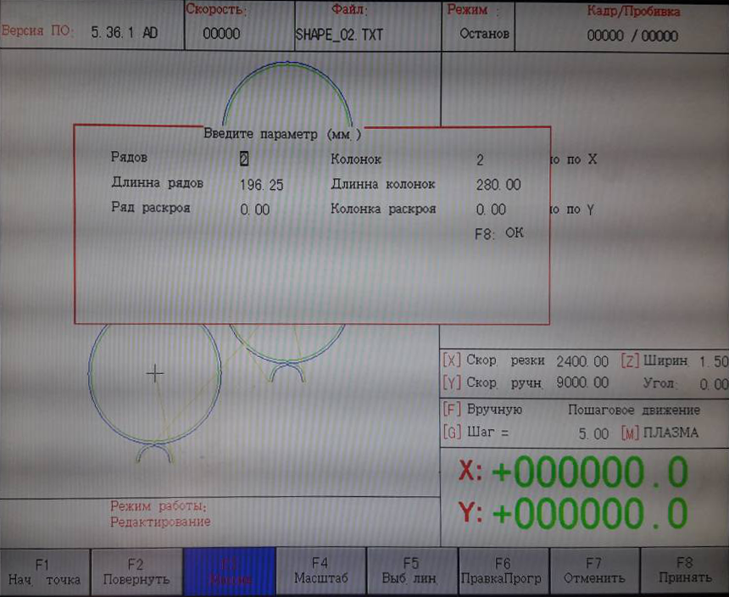
Рис. 22. Меню размещения деталей в шахматном порядке.
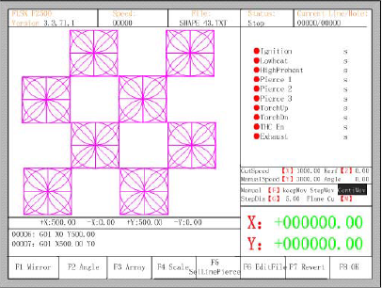
Рис. 23. Размещение деталей в шахматном порядке.

7.3.4. Масштаб (увеличение / уменьшение картинки).
В меню детали нажмите F4 для выбора масштаба траектории реза (Рис. 24):
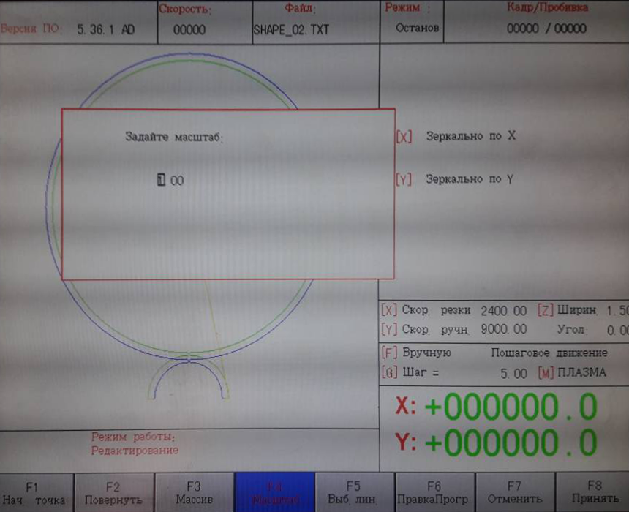
Рис. 24. Выбор масштаба.
После выбора масштаба, нажмите Enter, тогда система автоматически увеличит или уменьшит график, после подтверждения значения масштаба.
7.3.5. Выбор ряда/номера.
В меню детали нажмите F5 для входа в меню выбора номера/строки:
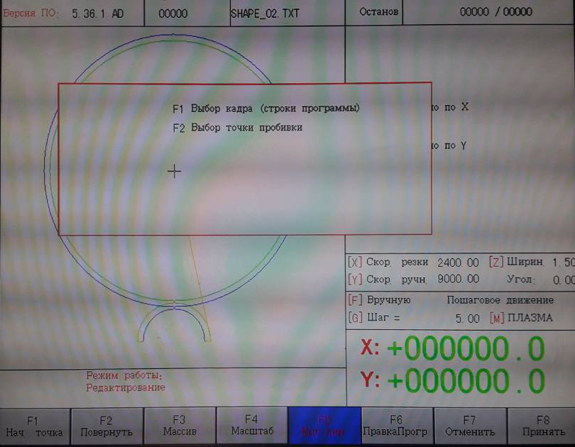
Рис. 25. Выбор номера/строки.
7.3.5.1 Выбор ряда детали
Нажмите F1 для выбора номера вырезаемой фигуры, с которой необходимо начать резку:
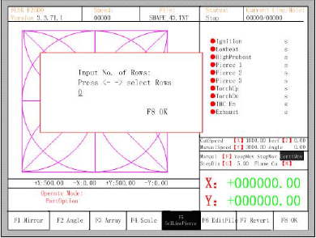
Рис. 26. Выбор номера вырезаемой фигуры.
Здесь вы можете ввести номер фигуры, или нажать Enter и уже стрелками выбрать необходимый номер вырезаемой фигуры (←или→):
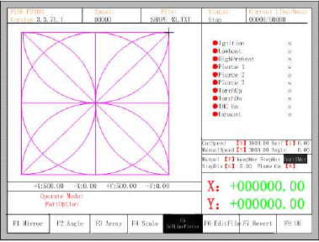
Рис. 27.
После выбора ряда, нажмите F8 для подтверждения.
7.3.5.2. Выбор точки положения.
Аналогично выбору фигуры.
7.3.5.3. Операции после выбора ряда/номера.
После выбора ряда или номера, зажмите долго F8 для выхода из главного интерфейса. Нажмите SPACE (пробел) для входа в интерфейс резки.
Нажмите F1 в меню резки, система займет позицию выбранного ряда или строки без начала реза, встанет на паузу и будет ждать следующих команд.
- Нажмите START:

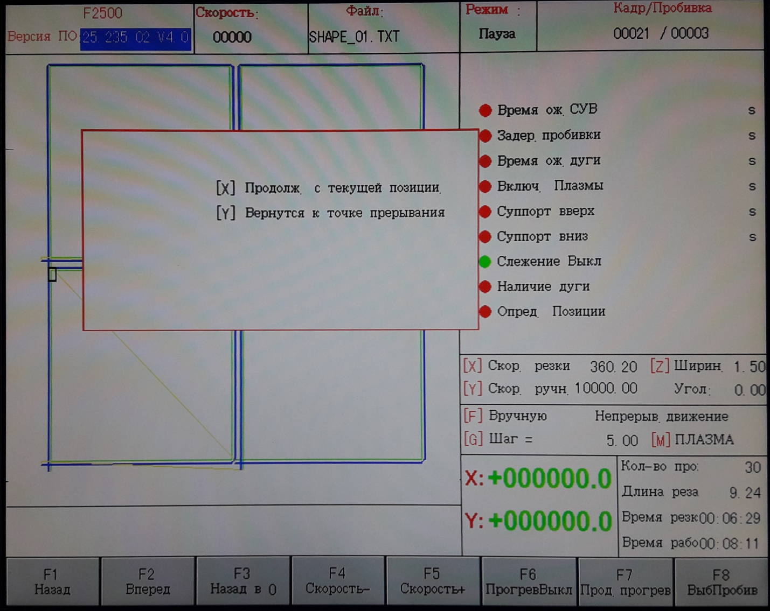
Рис. 28. Операции после выбора ряда/номера
Нажмите Y, и система переместит резак к выбранной вами фигурой или точке, а затем перейдет в режим паузы для ожидания следующих операций.
Для начала резки с выбранной позиции, нажмите X в окне (рис. 29).
7.3.6. Восстановление.
Если вы хотите отменить все выполненные операции, связанные с графиками, их зеркальным отображением, вращением, нажмите F7 в меню работы с деталями, система автоматически вернет чертеж в начальный вид.

7.4. Ручное управление.
В интерфейсе автоматического режима, нажмите F7 (Manual) для входа в меню ручного управления:
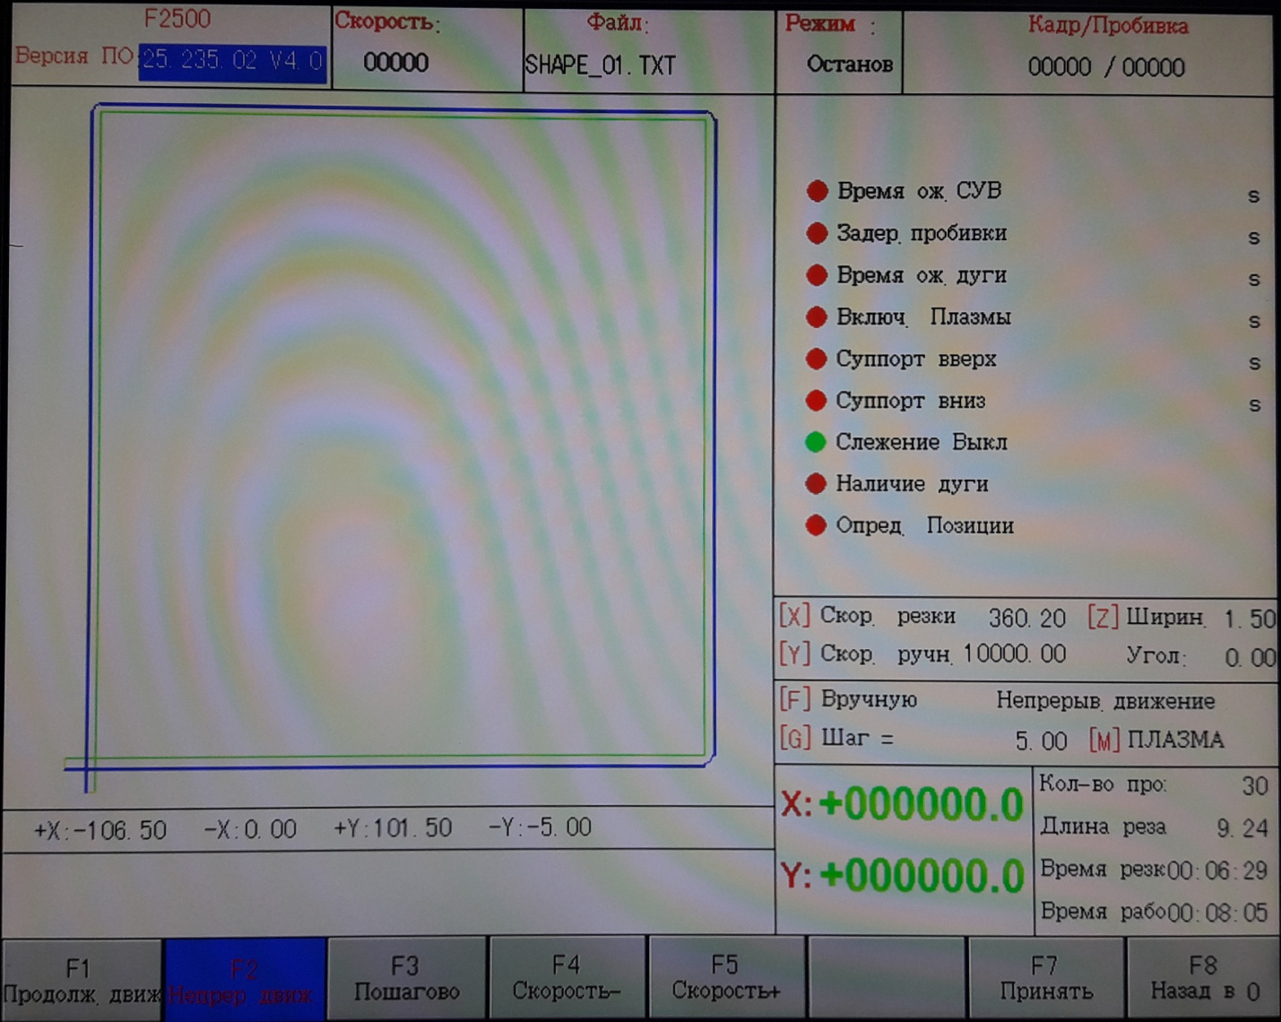
Рис. 29. Интерфейс ручного управления.
Скорость перемещения в ручном режиме регулируется вручную. В процессе фиксированного перемещения резака (пока нажаты кнопки) вы можете изменять скорость с помощью кнопок ускорения и замедления. Для этого, в интерфейсе ручного управления используются кнопки с цифрами. Значение скорости, при этом, изменяется на 10%, согласно номеру кнопки (3 – 30% от предельной, 8 – 80% от предельной).
7.4.1. Функция фиксированного перемещения.
В меню ручного управления есть несколько функций перемещения резака.
Кнопкой F1 включается режим фиксированного режима перемещения. Когда он включен, система перемещает резак при нажатии кнопок управления, и останавливается, когда кнопки отпущены.
7.4.2. Функция непрерывного перемещения.
С помощью кнопки F2 включается режим непрерывного перемещения. При нажатии данной кнопки, резак перемещается при нажатии с последующим отпусканием кнопок ручного управления перемещения резака. Остановка резака производится нажатием кнопки стоп.

7.4.3. Перемещение на фиксированную длину.
В ручном режиме, при нажатии кнопки F3 включается режим перемещения резака на фиксированную длину. Экран системы, при этом, выглядит следующим образом:
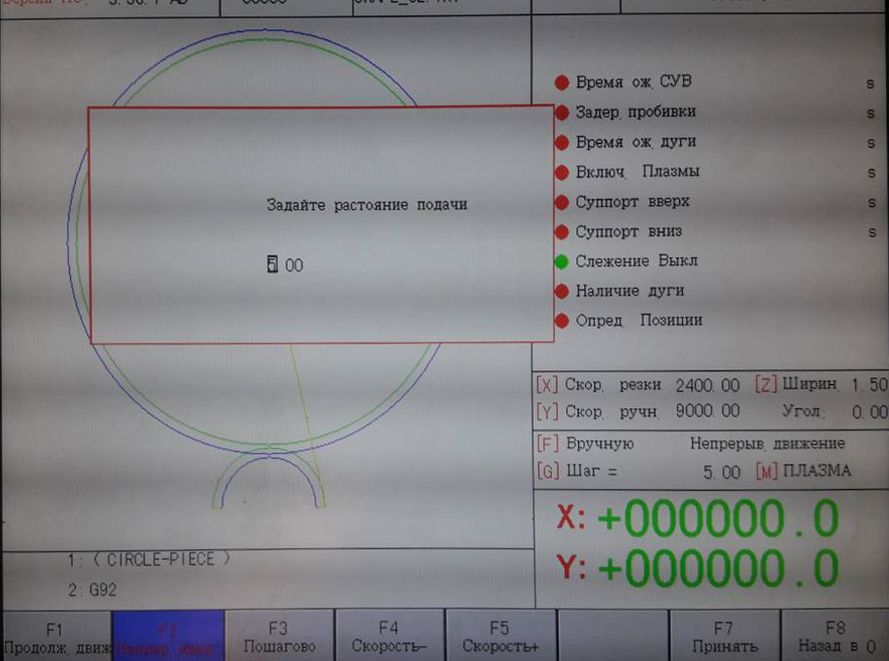
Рис. 30. Экран ввода значения длины перемещения.
После введения значения фиксированной длины, нажмите клавишу ENTER. После этого необходимо нажать клавишу направления движения, резак будет перемещаться в указанном направлении на указанную длину. Для остановки резака нажмите любую клавишу.
7.4.4. Возврат к точке последней остановки.
Для того, чтобы система корректно вернулась в нужное положение, необходимо, чтобы были удовлетворены следующие требования:
- Когда система стоит на паузе, она автоматически определяет точки перемещения, как текущие.
- Когда система выполняет рез, то запись точки возврата запоминается в момент экстренного отключения системы путем нажатия аварийной кнопки, или отключением питания.
Когда вам нужно вернуть резак в необходимую точку после отключения и включения питания, не нужно двигать её в ручном режиме, необходимо нажать клавишу F7 в главном меню ручного управления, резак при этом вернется в исходную точку. Если перемещения резака после отключения и включения питания не было, резак оставался на месте, то при включении просто нажмите кнопку START, система продолжит процесс из исходного положения.
Если система не возвращает резак в нужную точку, вы можете установить его вручную. Для этого выполните последовательность, описанную в п. 4.5 «выбор ряда/номера». После выбора нужного ряда/номера, установки плазматрона в необходимое положение, нажмите кнопку START, система выдаст меню выбора дальнейших действий
- Нажмите G, чтобы система включила резак и вернулась к последней точке остановки, а затем продолжила рез по заданной линии.
- Нажмите X, чтобы система вернула резак к точке новых настроек, а затем продолжила рез.
- Нажмите Y, для того, чтобы система вернула резак к последней точке, а затем ожидала следующих действий.
7.5. Работа с файлами.
Система поддерживает программный код с файлов txt, в также файлы CNC. Максимальный размер файла может составлять 1 Мбайт, наибольший объем программы – 10000 строк. Вы можете редактировать, компилировать, удалять, экспортировать внешние документы, а также импортировать файлы на диск системы с индексом U:\.
В главном меню нажмите F2 для входа в меню выбора программного кода машины, это выглядит так:
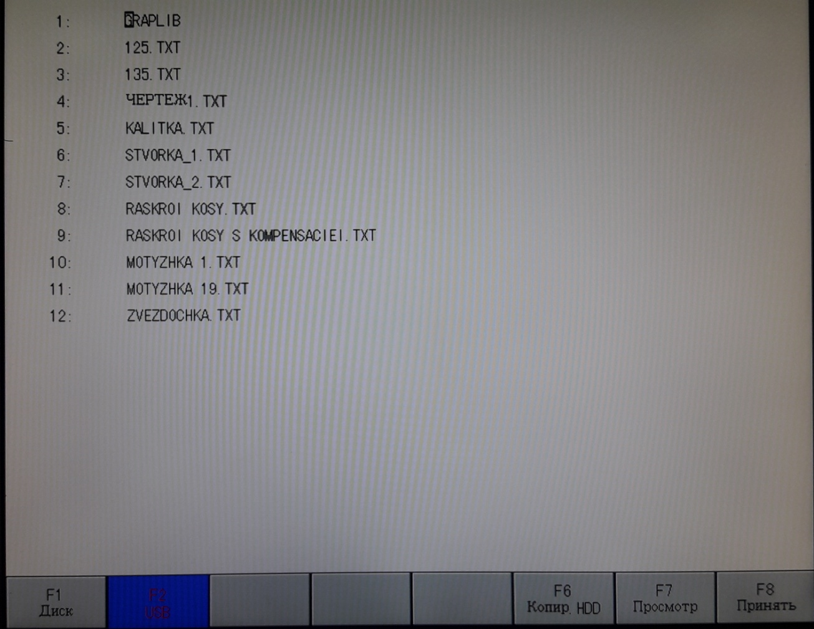
Рис. 31. Меню выбора программы.
7.5.1. Файлы на жестком диске.
В меню файлового менеджера кнопка F1 позволяет посмотреть содержимое диска, как показано выше. Система показывает только файлы *txt или *cnc.
Кнопка F4 запускает редактор файла, если курсор стоит на нем. Как редактировать файл, написано в пункте 7.5.5.
Кнопка F5 удаляет файл, выделенный курсором.
Кнопка F6 копирует выбранный файл на флеш-накопитель, если он установлен в соответствующем разъеме.
Кнопка F7 включает предпросмотр рисунка реза из выбранного файла.
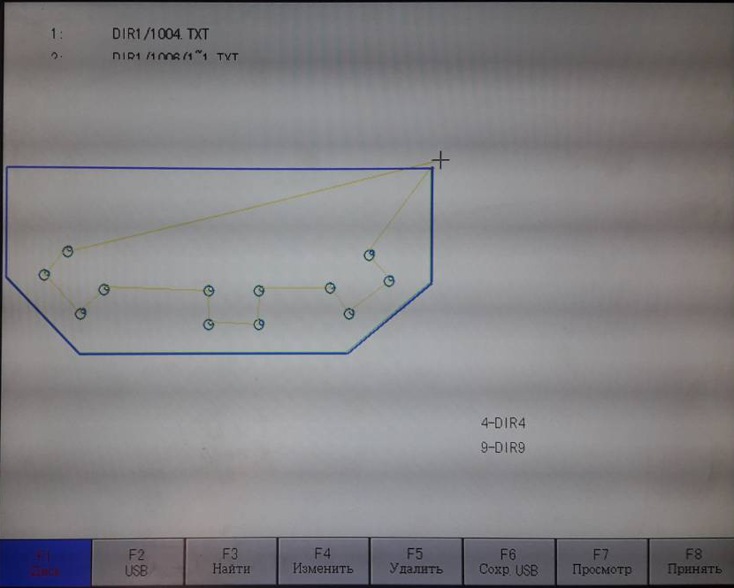
Рис. 32. Предпросмотр рисунка вырезки.
Кнопка F8 загружает выбранный файл *txt или *cnc в систему. После загрузки файла система снова выходит в меню файлового менеджера.
7.5.2. Файлы на диске U.
В командном интерфейсе, при нажатии кнопки F2 открывается файловый менеджер диска U.
На диске выберите нужный файл, нажмите F6, система загрузит во внутреннюю память программный код из данного файла.
Предупреждение: После открытия файла с диска U вы должны пересохранить данный файл во внутренней памяти машины до начала реза. При сохранении файлов на диске U, система автоматически выбирает им имена, как показано на рис:
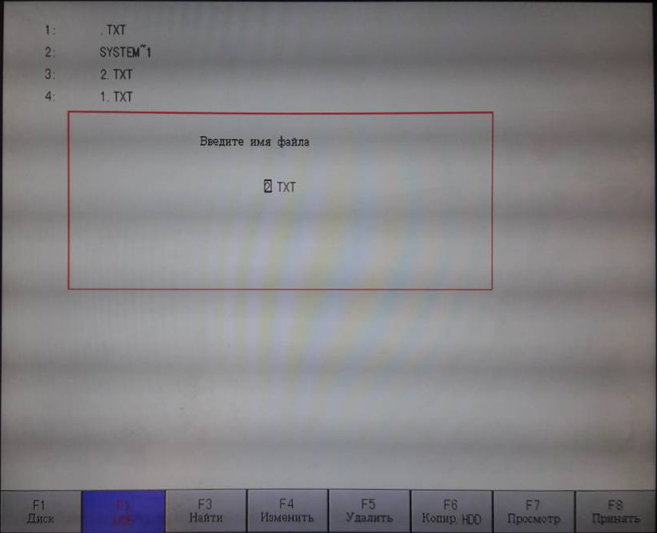
Рис. 33. Сохранение файлов на диске U.
Для переименования файла до операции сохранения, нажмите клавишу ENTER для ручного введения имени. Если файл с таким именем уже существует, система предложит записать новый файл поверх старого:
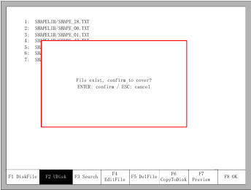
Рис. 34. Сохранение файла.
Если вы хотите перезаписать новый файл поверх старого, нажмите ENTER, если нет, и выбрать другое имя, нажмите ESC.

7.5.3. Поиск файла.
В файловом менеджере поиск файлов включается кнопкой F3. После ввода имени файла, для начала поиска нажмите ENTER и система покажет на экране все файлы с искомым именем:
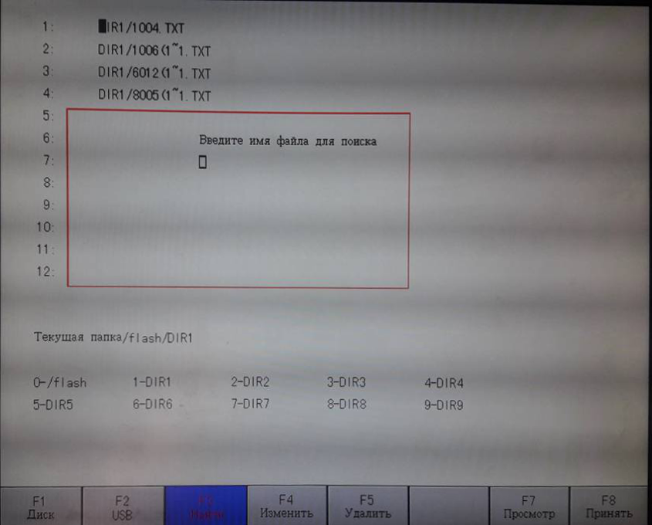
Рис. 35. Файловый поисковик
7.5.4. Редактор программного кода.
В окне просмотра кода, переместите курсор на участок текста, который вы хотите редактировать и нажмите F4 для запуска интерфейса редактора.
Некоторые символы не отображаются на экране, с помощью кнопки [Shift] открывается окно с дополнительными символами.
Во время редактирования:
- кнопка F2 добавляет новую строку кода ниже текущей;
- кнопка F3 удаляет текущую строку;
- кнопка F+Home возвращает курсор в начало текущей строки;
- кнопка F+End перемещает курсор в конец текущей строки.
Максимальная длина строки – 128 символов.
Если вы открыли файл с диска U, или создали новый, необходимо сохранить его в виде машинного программного кода до начала раскроя. Если этого не сделать, то воспользоваться точками возврата в случаях остановки машины или отключения питания будет невозможно.
После редактирования кода нажмите F8 для его сохранения.
7.5.5. Написание нового кода.
В окне редактора кода (смотри пункт 7.5.4.) при нажатии кнопки F4 создается новый файл:
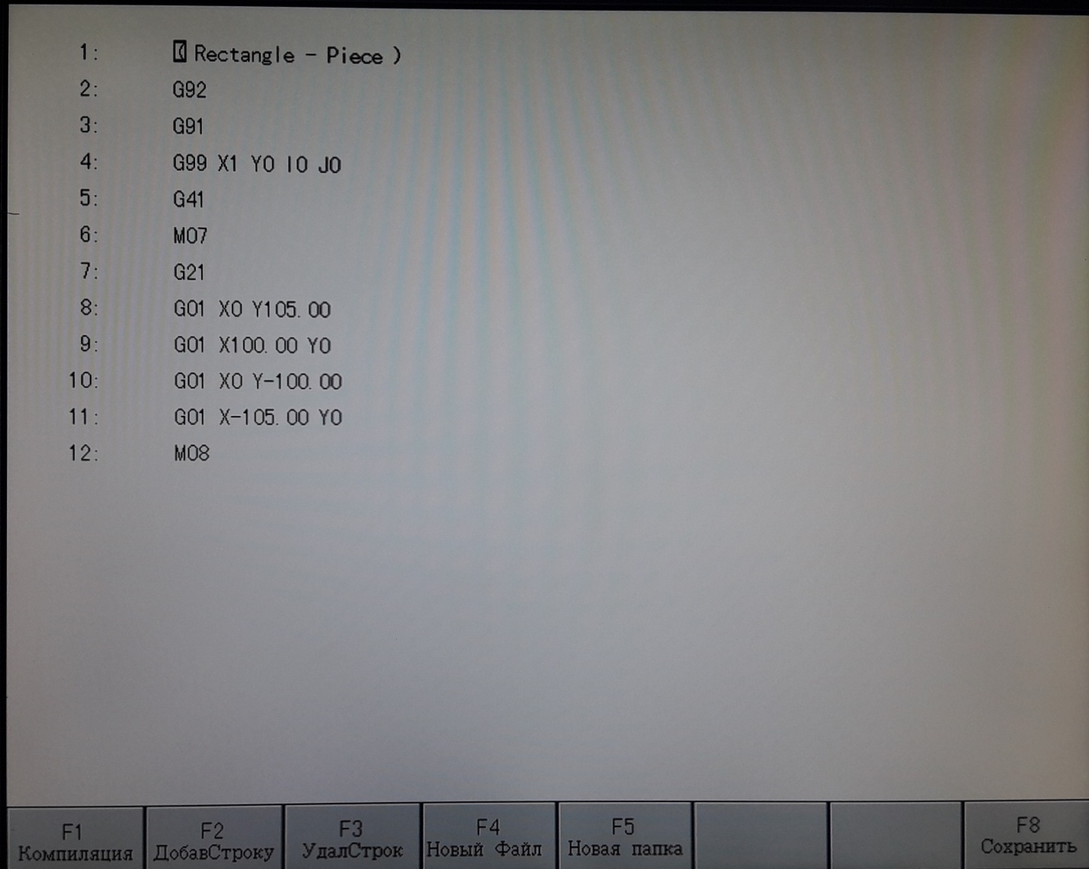
Рис. 36. Новый файл.
7.5.6. Компиляция кода программы
После создания нового кода программы, или редактирования существующего, для проверки программы, в редакторе программы нажмите кнопку F1, при этом запускается компилятор кода для его проверки.
7.6. Настройка параметров.
Для входа в меню настроек необходимо в главном меню нажать кнопку F3. Окно параметров выглядит следующим образом:
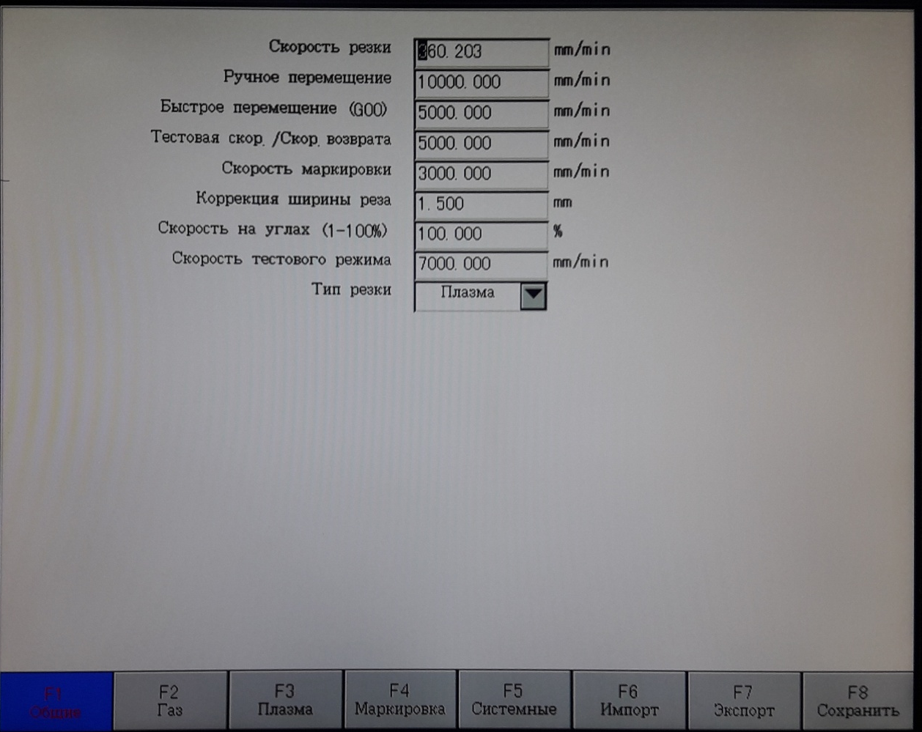
Рис. 37. Окно параметров.
В данном меню вы можете изменить пять типов параметров:
- Общие: скорость резки, скорость для перемещения в ручном режиме, скорость перемещения G00, ширина реза, угловая скорость, тип резака, резка по кромке, прогрев;
- Газ: все параметры, используемые при кислородной газовой резке;
- Плазма: все параметры, используемые при плазменной резке;
- Маркировка: подача порошка, параметр цикла перфорации, очистка от порошка;
- Системные: здесь вы можете изменять параметры импульсов приводов, максимальную скорость, параметры двигателей и программные ограничения.
- Импорт: здесь вы можете загрузить ранее сохранённые в файл параметры;
- Экспорт: здесь вы можете сохранить текущие параметры в отдельный файл;

7.6.1. Общие параметры.
Основные параметры по настройке показаны на рис. 40:
- Скорость резки: максимальная скорость реза в мм/мин;
- Ручное перемещение: скорость перемещения резака в ручном режиме мм/мин.
- Быстрое перемещение G00: скорость перемещения резака, когда выполняется код G00, или когда резак остановился у какой-либо точки, мм/мин
- Тестовая скор./Скор. возврата: скорость перемещения в режиме демонстрации, мм/мин.
- Скорость маркировки: скорость перемещения резака в режиме маркировки.
- Коррекция ширины реза: установка ширины реза для точного раскроя деталей (значение должно составлять половину режущего зазора). Система по указанным данным заново перестраивает путь резака автоматически. Параметр задается только перед началом реза, во время раскроя изменение данного параметра невозможно.
- Скорость на углах: угловая скорость очень сильно зависит от толщины раскраиваемого листа. Данное значение определяет скорость углового реза в процентах от заданной скорости в авторежиме.
- Скорость тестового режима: скорость перемещения резака в режиме тестового перемещения по траектории текущего задания на резку.
- Тип резки: выбор типа раскроя: кислородная резка и плазменная резка. Выбор выполняется стрелками【←】или 【→】.
7.6.2. Параметры газовой резки.
Параметры настройки кислородной резки показаны на рис. 38.
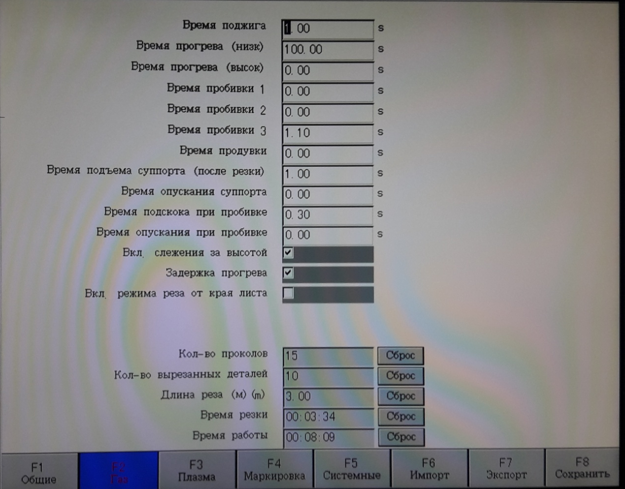
Рис. 38. Настройка параметров кислородной резки.
- Время поджига: время запуска зажигания после открытия газовых клапанов;
- Время прогрева (низк): время прогрева детали низким давлением газов, перед перфорацией раскраиваемого металла. Значение задается в секундах. Для отмены данного режима нажимается кнопка «Start», при этом запускается прогрев высоким давлением.
- Время прогрева (высок): прогрев высоким давлением газа;
- Время пробивки 1: время перфорации с низким давлением газов. Вводится любое положительное значение, в секундах;
- Время пробивки 2: время перфорации средним давлением газов. Вводится любое положительное значение, в секундах;
- Время пробивки 3: время перфорации высоким давлением газов. Вводится любое положительное значение, в секундах;
- Время продувки: Задержка открытия клапана кислородного канала. Вводится значение в секундах;
- Время подъёма суппорта (после резки): Время подъема головки газового резака после отключения кислорода. Значение в сек.;
- Время опускания суппорта: Время опускания головки газового резака после включения кислорода. Значения в сек.;
- Время подскока при пробивке: Время подъема головки в ходе перфорации.
- Время опускания при пробивке: время опускания головки резака во время перфорации.
- THC Adjustment: Запись и сохранение параметров пользователя.
7.6.3. Параметры плазменного резака.
На рис. 39 показаны параметры плазменной резки.
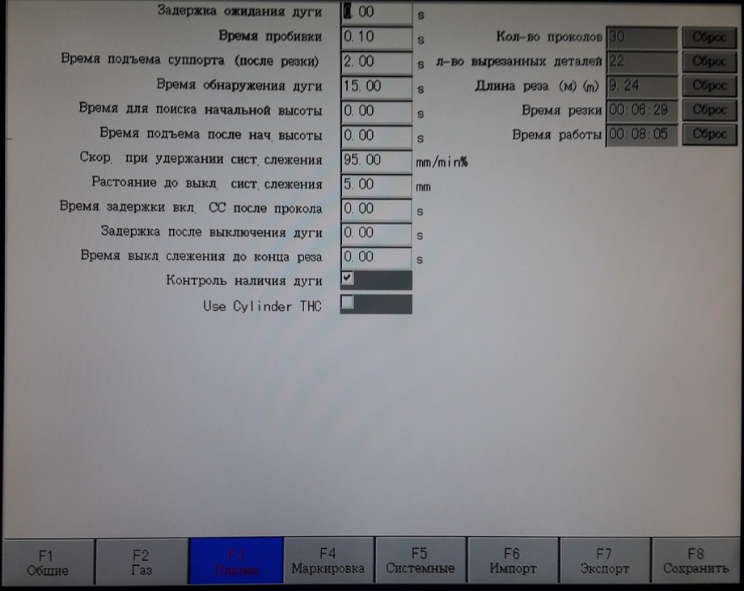
Рис. 39. Параметры плазменной резки.
- Задержка ожидания дуги: Время задержки до начала зажигания дуги. Когда включен этот параметр, все выводы I/O выключены. Значение в сек.
- Время пробивки: Время перфорации, в сек.
- Время подъёма суппорта (после резки): Время поднятия головки после гашения дуги, в сек.
- Время обнаружения дуги: Если система не видит обратный сигнал во время горения дуги, она удерживает её в течении некоторого времени, после чего гасит, а на экране выводит номер ошибки, запоминая, при этом, точку остановки.
- Время для поиска начальной высоты. Время паузы после установки позиции плазматрона, в сек.
- Время подъёма после начальной высоты. Время поднятия головки резака перед началом позиционирования, в сек.
- Скор. при удержании системы слежения: Параметр открытия выходного порта: отключение дуги для предотвращения оплавления металла при резке на низких скоростях (X%).
- Расстояние до выкл. системы слежения: минимальное расстояние от линии реза, когда дуга отключается.
- Время задержки вкл. СС после прокола: время после совершения прожига система слежения по высоте не работает.
- Задержка после выключения дуги: Если во время резки пропало напряжение дуги на входе, то дуга считается потерянной. Данный параметр настраивает чувствительность к возникновению данной ситуации, позволяет избежать разрывов в резе. Когда происходит разрыв, машина останавливается на точке последнего реза.
- Время выкл. слежения до конца реза: за такой промежуток времени до конца резки детали выключится контроль высоты резака.
- Контроль наличия дуги: параметр слежения за дугой во время резки. Если поставлена галочка, система наблюдает за дугой в режиме реального времени по каналу напряжения обратной связи. Если сигнала нет, система останавливает операцию, записывает в память точку остановки на физической позиции и чертеже. Если галочка не стоит, то обратная связь слежения за дугой отключается.
7.6.4. Параметры порошковой резки
На рисунке 40. показаны параметры для порошковой резки, отвечающие за точность раскроя.
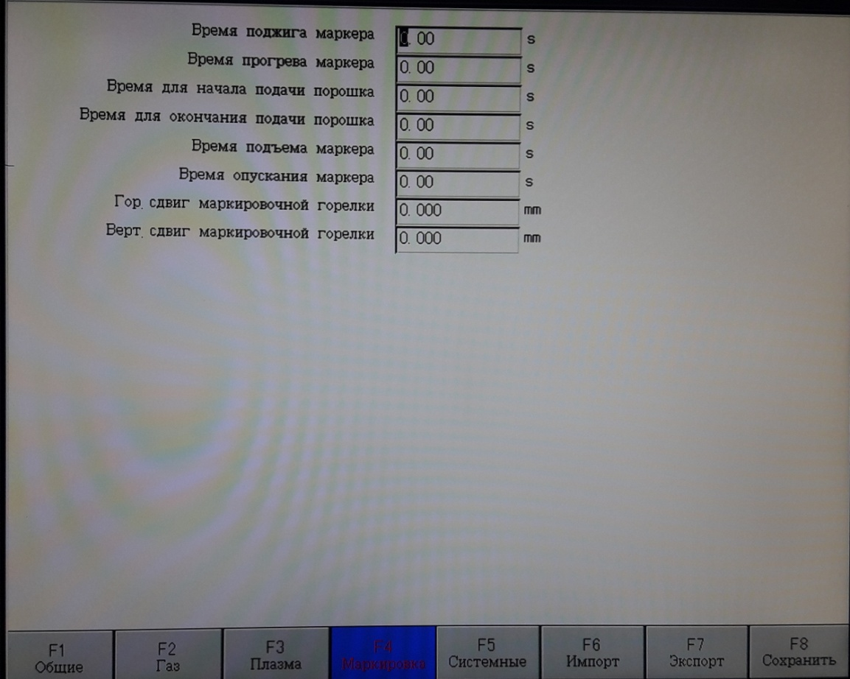
Рис. 40. Параметры порошковой резки.
- Время поджига маркера: Параметр начала подачи порошка после нажатия кнопки «старт». Значения параметра в сек;
- Время прогрева маркера: Длительность пробивки. Значения параметра в сек.
- Время для начала/окончания подачи порошка: Время выхода на режим порошковой резки, сек;
- Время подъёма маркера: Время поднятия головки;
- Время опускания маркера: Время опускания головки;
- Гор. сдвиг маркировочной горелки: горизонтальное смещение резака относительно режущей кромки;
- Верт. сдвиг маркировочной горелки: Вертикальное смещение резака относительно режущей кромки;

7.6.5. Системные параметры.
Системные параметры по настройке приводов машины показаны на рис. 41.
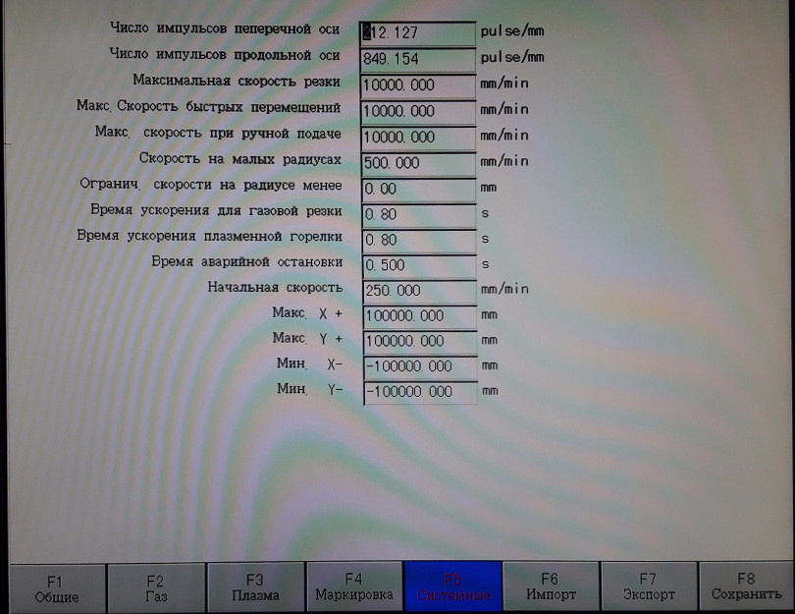
Рис. 41. Системные параметры
- Число импульсов поперечной оси: Число импульсов, необходимых для передачи на систему привода, чтобы машина сместилась по оси X на 1 мм. Число импульсов трехзначное.
- Число импульсов продольной оси: Аналогично X, только по оси Y.
- Максимальная скорость резки: Максимальная скорость реза, мм/мин.
- Максимальная скорость быстрых перемещений: Максимальная скорость для перемещения в режиме холостого хода (демо).
- Макс. скорость при ручной подаче:
- Скорость на малых радиусах: Максимальная скорость для раскроя малой дугой.
- Время ускорения для газовой/плазменной резки: время выхода на рабочую скорость резки.
- Время аварийной остановки: время, в течение которого блок управления игнорирует сигнал о размыкании системы антистолкновения резака.
- Огранич. скорости на радиусе менее: уменьшение скорости резки отверстий менее указанного радиуса.
Параметры для малой дуги:
0 мм/мин< скорость раскроя <2000мм/мин размер дуги=5mm
2000 мм/мин< скорость раскроя <4000 мм/мин размер дуги =10mm
4000 мм/мин< скорость раскроя <6000 мм/мин размер дуги =15mm
6000 мм/мин< скорость раскроя <8000 мм/мин размер дуги =20mm
8000 мм/мин< скорость раскроя <10000 мм/мин размер дуги =25mm
10000 мм/мин< скорость раскроя <12000 мм/мин размер дуги =30mm
12000 мм/мин< скорость раскроя <15000 мм/мин размер дуги =35mm
- Время ускорения для газовой резки: Значение ускорения движения газового резака, разгон до заданной скорости;
- Время ускорения для плазменной горелки: аналогичный параметр, только для плазменного резака;
- Время аварийной остановки: Время от начала нажатия аварийной кнопки до полного отключения машины;
- Начальная скорость: начальная скорость движения механизмов машины. Не рекомендуется ставить 0;
- Макс Х+, Макс Y+: максимальная координата с положительным числом, на которое может переместиться машина по горизонтали. (+X) Значение в мм. Если машина выкатится за пределы заданного числа координат, то автоматически отключится;
- Мин. Х-, Мин Y-: аналогично предыдущему пункту, только число координат с отрицательным значением. (-X), в мм.
7.6.6. Импорт параметров.
В окне настроек, нажмите F6 для возможности импорта параметров. Параметры должны удовлетворять 2-м требованиям:
- Параметры экспортированы от этой же системы (этого же компьютера), и должны быть в нужном программном формате. Формат файла: F2500.DAT.
- Файл должен быть сохранен в корне USB-Flash (внешнего накопителя), подключенной в USB порт компьютера.
Если система определит файл настроек, то появится окно с вопросом «Импортировать параметры?». Нажмите Enter для подтверждения принятия параметров в систему.

7.6.7. Экспорт параметров.
После настройки всех необходимых параметров, нажмите F7, система предложит записать файл автоматической настройки параметров на USB-накопитель.
В интерфейсе, показанном на рис. 42., после нажатия кнопки Enter, параметры автоматически сохраняются в корень флеш-накопителя, под именем F2500.dat.
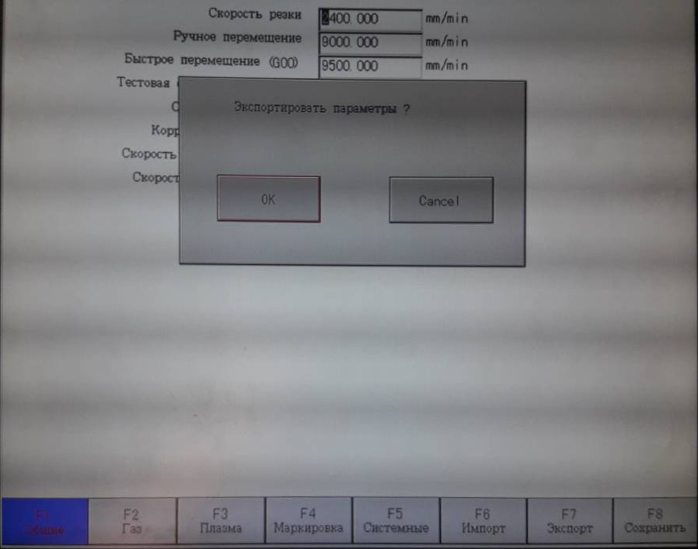
Рис. 42. окно экспорта параметров.
7.6.8 Сохранение параметров.
После изменения параметров, нажмите F8 для сохранения. Появится следующее окно:
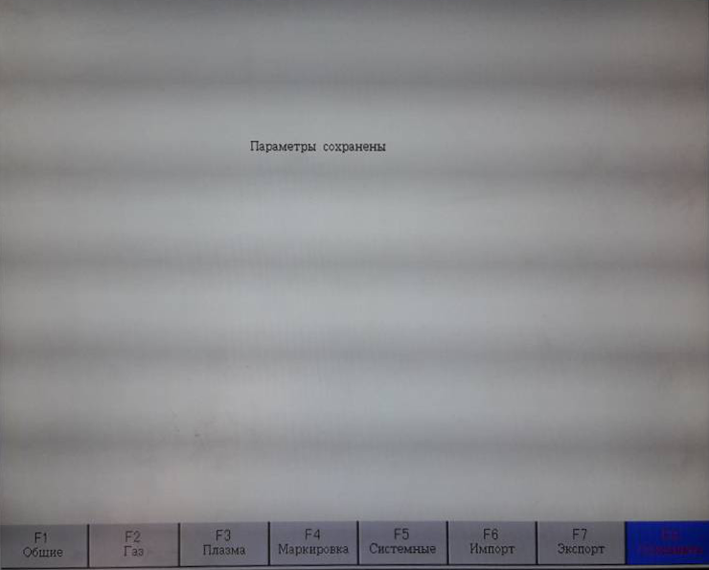
Рис. 43. Сохранение параметров.
Заметка: Когда параметры были изменены, вы должны обязательно нажать клавишу сохранения. Если этого не сделать, то система будет работать со старыми параметрами.

7.7. Функции диагностики.
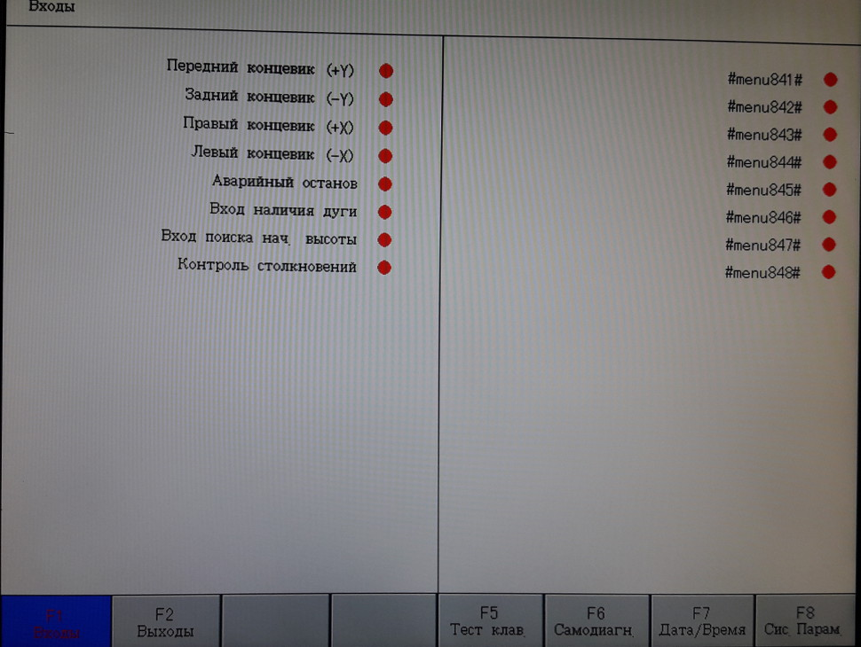
Рис. 44. Окно диагностики.
В данном окне вы можете работать как с I/O интерфейсом, так и клавиатурой.

7.7.1. Блок-схема интерфейса диагностики
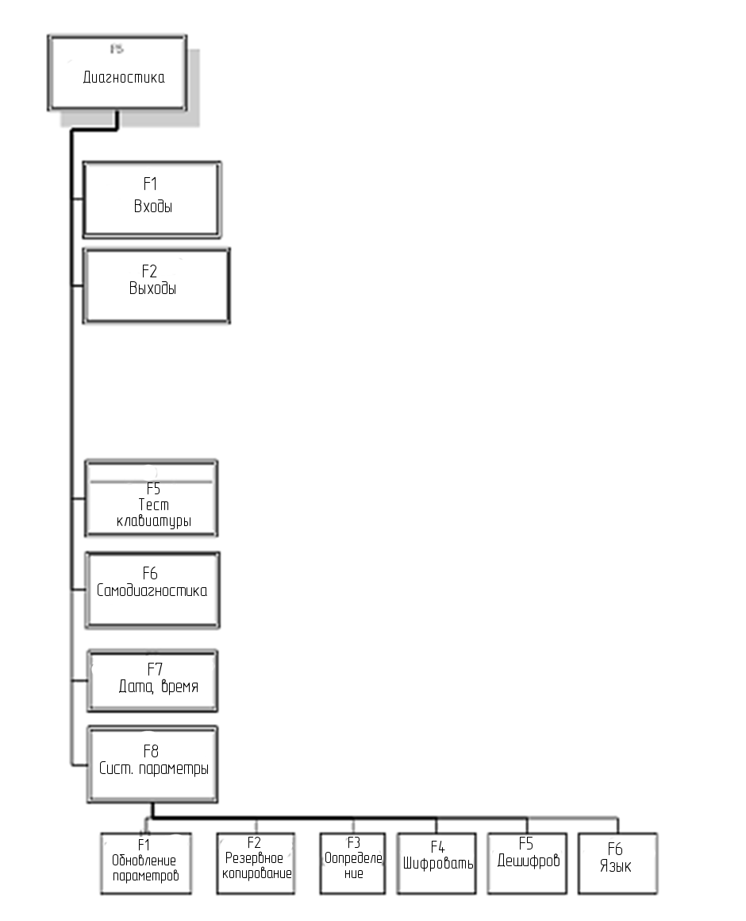
Рис. 45. Блок-схема.
7.7.2. Диагностика входов.
При нажатии F1, система считывает данные с IO разъемов и обновляет окно интерфейса, обновляет все статусы с входов IO. «On» - означает, что разъем задействован, «Off» - если нет.
7.7.3. Диагностика выходов.
В диагностическом окне нажмите F2, для диагностики разъемов выходов.
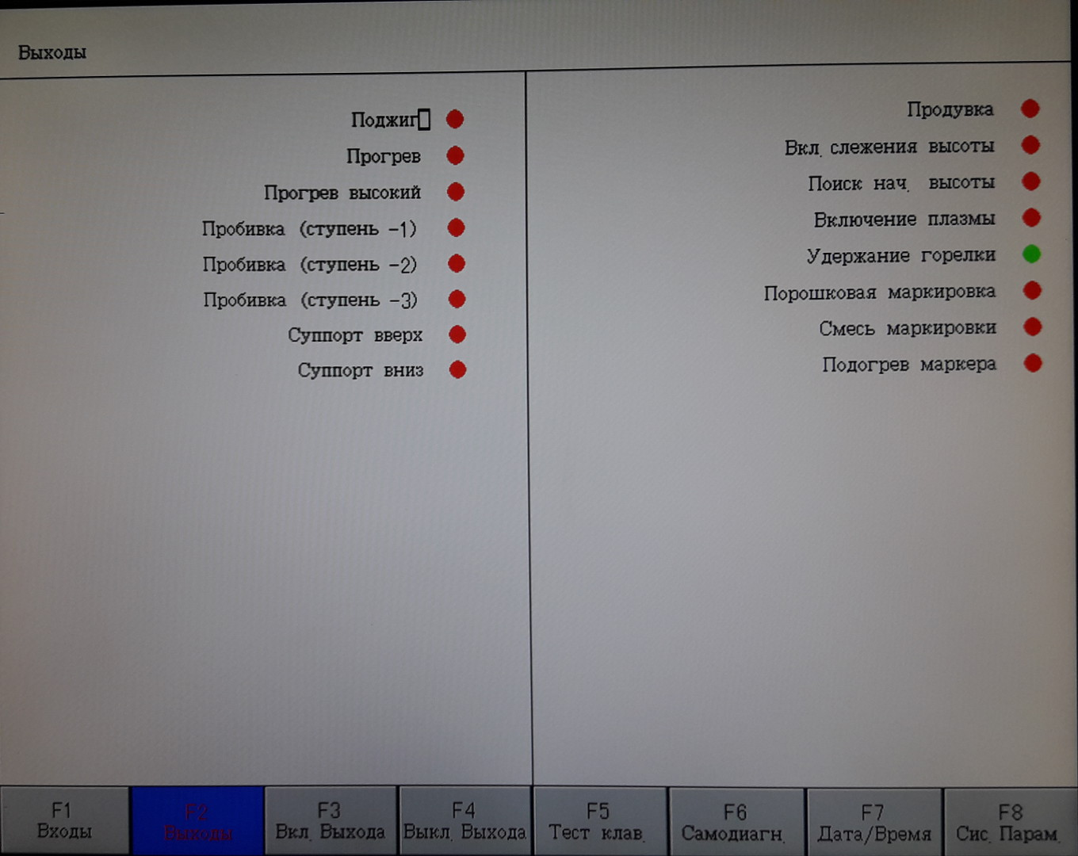
Рис. 46. Настройка входов/выходов ЧПУ.
Нажимайте 【↑】, 【↓】, 【←】, 【→】 для перемещения курсора по портам, кнопка F3 открывает информацию о порте, кнопка F4 закрывает.
7.7.4. Сочетания клавиш.
В окне диагностики, при нажатии кнопки Key, на экране появляется надпись, предупреждающая, что порт активен.
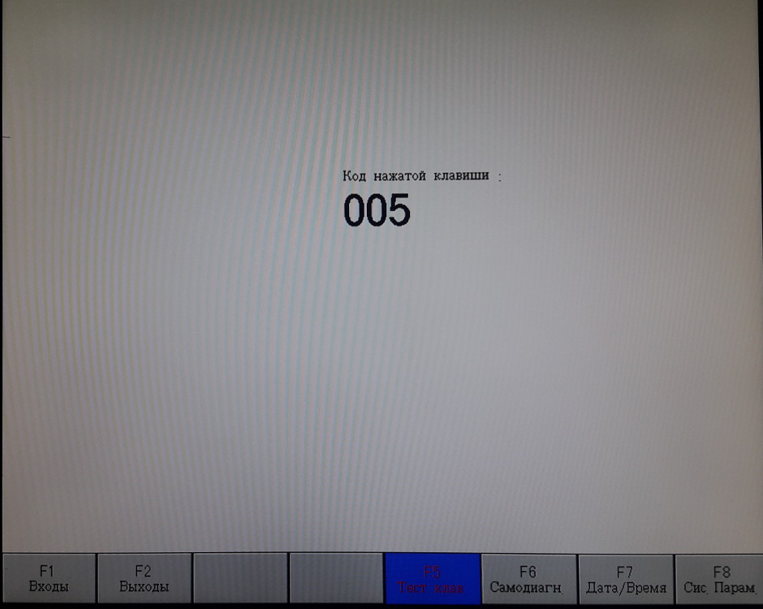
Рис. 47. Информация об активности порта.
7.7.5. Самодиагностика системы.
В меню диагностики, нажмите кнопку F6, чтобы запустить режим самодиагностики.
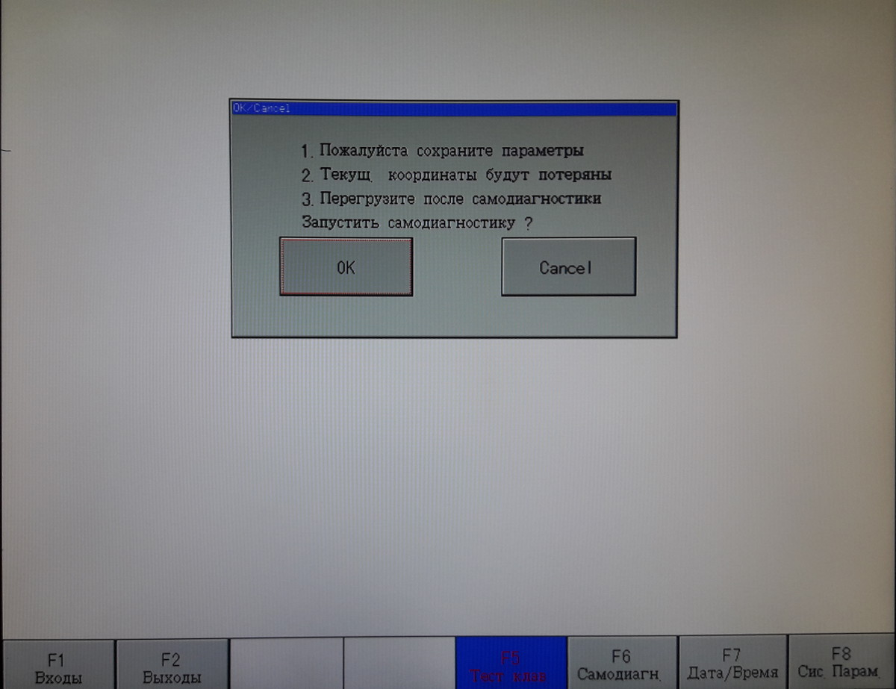
Рис. 48. Запуск процесса самодиагностики машины.
Если в режиме самодиагностики появились следующие ошибки:
- DSP Dual ram is error
- ARM Dual RAM is error
То: перезапустите машину, выключите её на минуту-полторы, а затем снова запустите режим самодиагностики. Если ситуация повторяется, выключите машину, откройте корпус и прочистите компьютер от пыли.

7.7.6. Дата и время.
В окне диагностики нажмите F7 для настройки даты и времени.
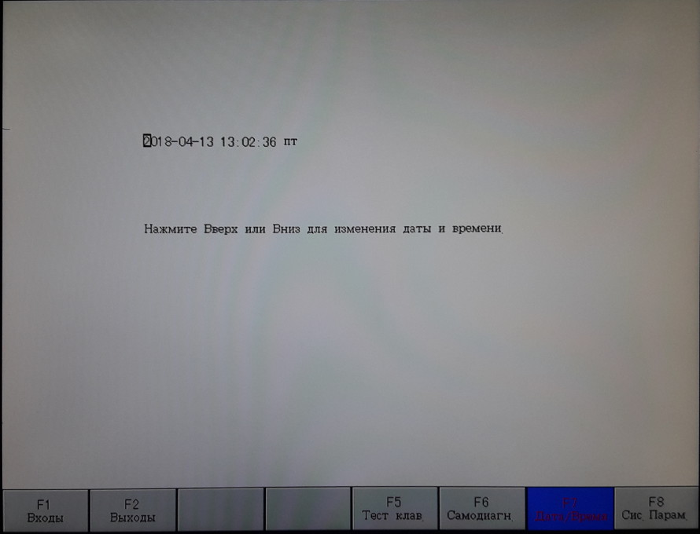
Рис. 49. Системное время.
Для изменения времени воспользуйтесь клавишами вверх и вниз.
7.7.7. Определение системы
В интерфейсе диагностики системы, нажмите кнопку F8, чтобы войти в пользовательский интерфейс определения системы. Тут вы можете установить входной IO порт (разъем), выходной IO порт, а также настроить входы системы координат, параметры сброса системы, резервного копирования параметров и выбрать язык интерфейса.
7.7.7.1. Резервное копирование параметров и их восстановление
Резервное копирование параметров: Процесс резервного копирования параметров выполняется в главном меню, с помощью последовательности нажатия кнопок кнопок F5(System Diagnosis), F8( System Definition), F2(Parameter Backup). Система, при этом, потребует код, введите «1396», нажмите Enter, система загрузит заводские параметры. Осторожно: после регулировки оборудования, сохраните все параметры.
Сброс параметров: В главном меню нажмите F5, F8, F1.
После всех операций перезапустите компьютер.
7.7.7.2 Определение входного порта
Параметры, типы разъемы IO контроллера могут быть изменены, в зависимости от задач пользователя. В меню настроек нажмите F3 для входа настроек портов компьютера, далее нажмите F1, для входа в интерфейс настроек (рис. 49).
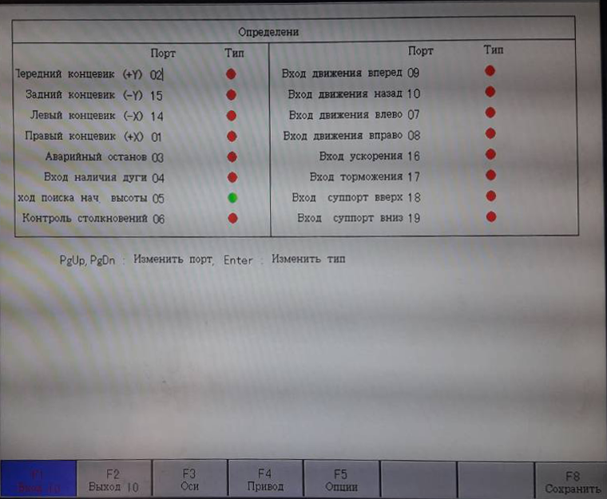
Рис. 50. Настройка входов.
В данном интерфейсе нажимайте кнопки 【↑】,【↓】,【←】,【→】 для установки курсора на параметр, который необходимо установить. Клавиши 【PageUp】и【PageDown】используются для выбора номера входа, Enter – для настройки выбранного параметра.
Если порт нормально закрытый, то рядом с параметром горит красный индикатор, если открыт, то зеленый.

7.7.7.3. Определение выходного порта.
В контроллере есть возможность изменения параметров IO, в том числе изменение их номеров, порядков, типа порта (закрытый и открытый), в соответствии с потребностями пользователя. В меню настроек нажмите F3 для входа настроек портов компьютера, далее нажмите F1, для входа в интерфейс настроек (рис. 51).
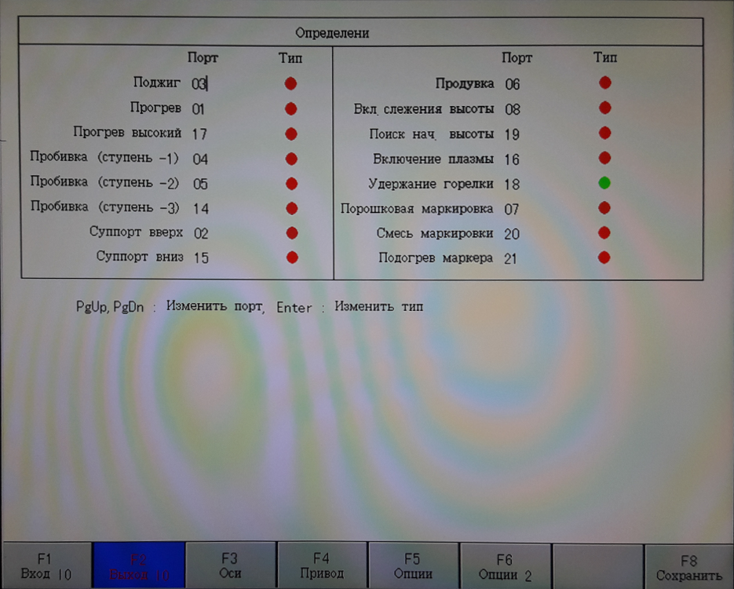
Рис. 51. Меню настроек.
В данном интерфейсе кнопки 【↑】【↓】【←】【→】 служат для установки курсора на параметр, который необходимо изменить. Клавиши 【PageUp】и【PageDown】используются для выбора номера входа, Enter – для настройки выбранного параметра.
7.7.7.4 Настройка координат
Система ввода-вывода (IO) может быть настроена пользователем (рис. 52).

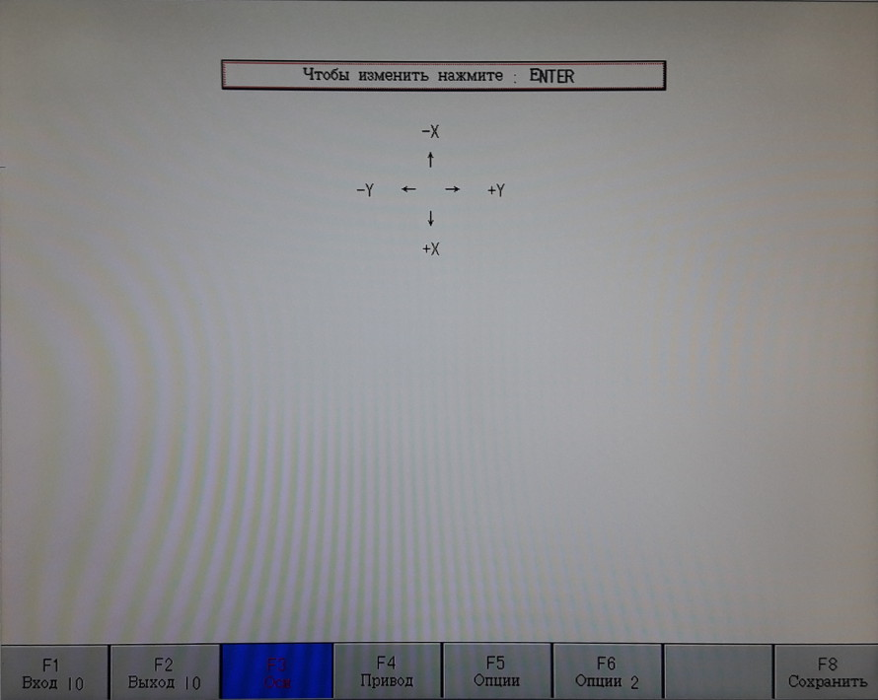
Рис. 52. Настройка системы координат.
В данном окне, при нажатии кнопки Enter, происходит изменение систем координат из 8-ми возможных. Кнопка F8 сохраняет настройки.
7.8. Рисование.
В главном меню нажмите F1 для вызова библиотеки фигур (рис. 53.)
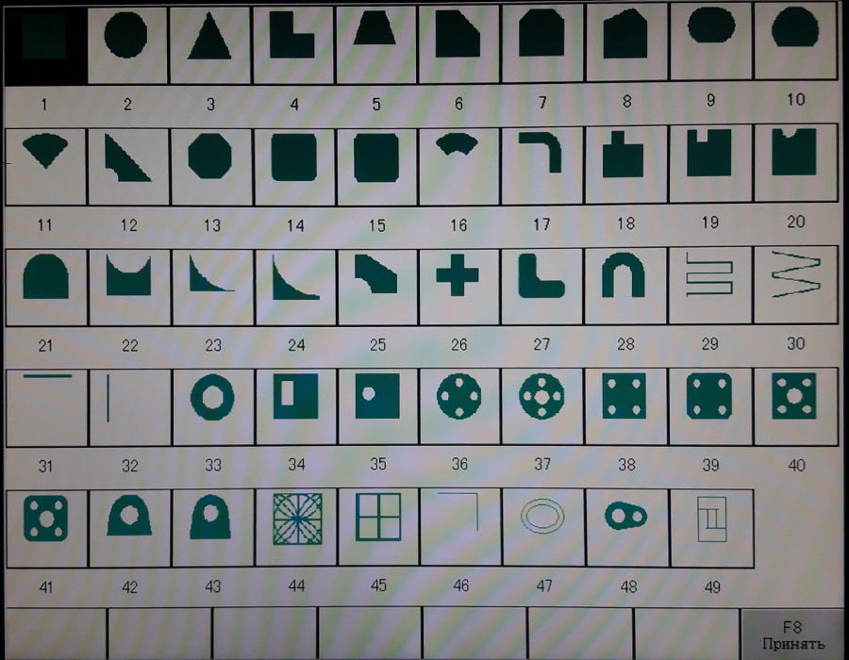
Рис. 53. Библиотека фигур.
Выбор фигуры выполняется стрелками.
7.8.1. Выбор фигуры.
В окне выбора графиков, переместите курсор на требуемую фигуру и нажмите F8.
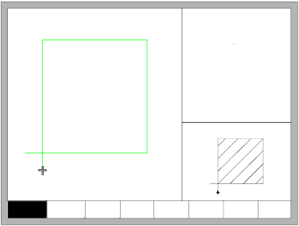
Рис. 54. Рисование.
Для редактирования параметров, воспользуйтесь стрелками – для изменения параметров фигуры. Нажмите F8, когда закончите настраивать фигуру, для подтверждения.
Для вывода раскроя на интерфейс, нажмите любую кнопку.

7.8.2. Размеры отверстий перфорации.
В меню (рис. 57) нажмите F2 для выбора размера отверстий (рис. 55):
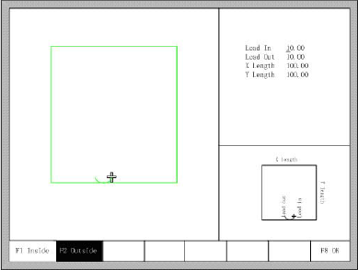
Рис. 55. Выбор размера отверстия.

После изменения размеров отверстий, нажмите F8 для подтверждения.
Нажмите любую кнопку для возврата к интерфейсу.

- Система газовой резки.

Система устройства газовой резки (резак №2 и 3) включает в себя систему зажигания, дополнительного прогрева, непосредственно резака и блока регулировки высоты, работающего по принципу емкостного датчика. Подача газа в систему газового резака производится с помощью системы клапанов, управляемых ЧПУ машины.
Внешний вид газового резака, а также системы регулировки силы пламени прогрева и реза показаны на рис. 56.
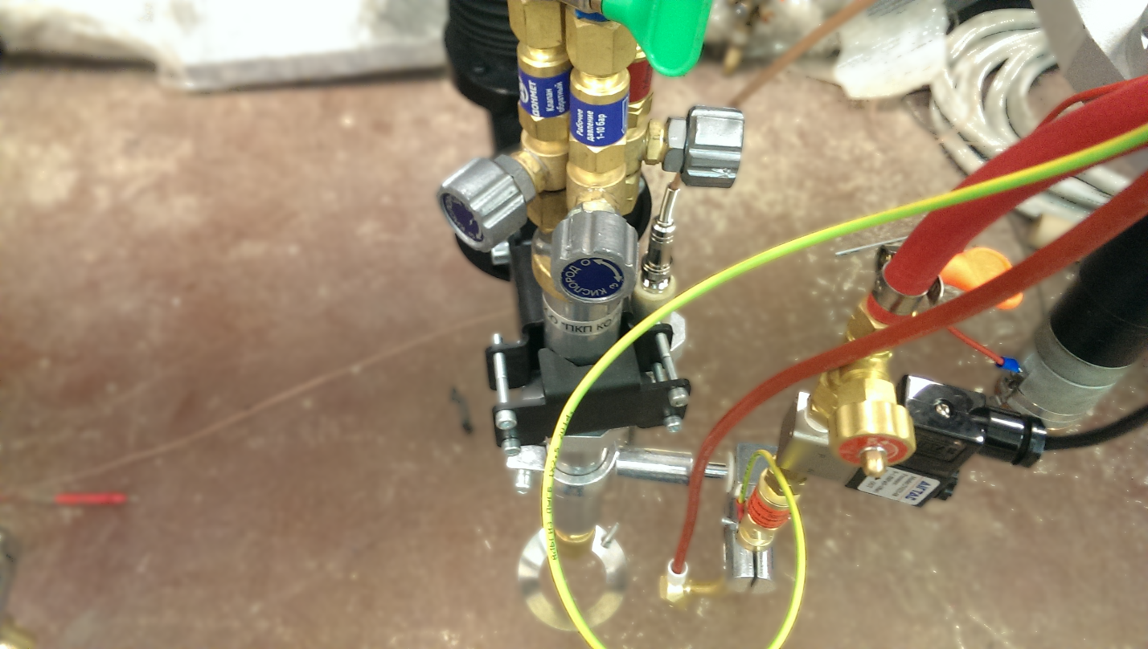
9
8
7
6
5
4
3
2
1
Рис. 56. Система газовой резки.
Система газового резака включает в себя:
- Регулятор кислорода для выполнения режима резки;
- Регулятор кислорода для выполнения режима подогрева;
- Кронштейн газового резака;
- Газовый резак;
- Датчик емкостной системы регулировки высоты;
- Система поджига газа;
- Регулятор пропана для системы поджига;
- Клапан запуска системы поджига;
- Регулятор пропана для выполнения режима подогрева.

Внешний вид автоматической системы регулировки высоты показан на рис. 57, 58.

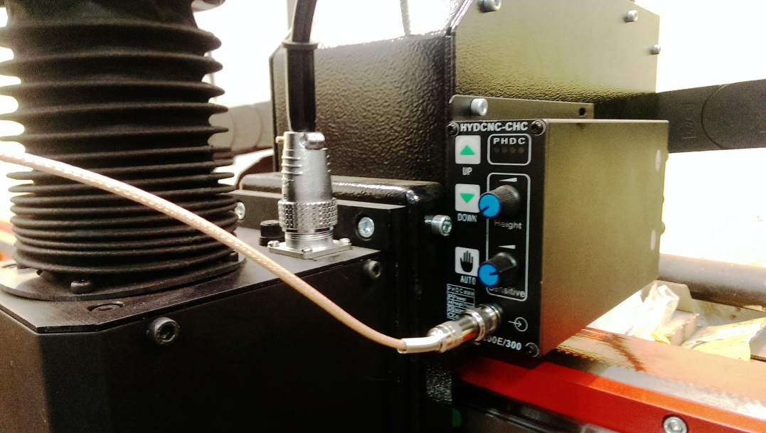
Рис. 57. Внешний вид системы автоматической регулировки высоты HYDCNC.
Индикатор столкновения
Поиск высоты
Индикатор
отсутствия
датчика
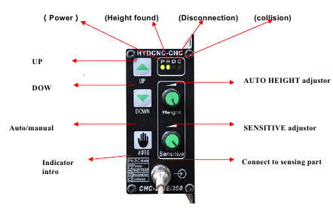
Рис. 58. Система автоматической регулировки высоты HYDCNC.
Гнездо подключения датчика
высоты
Чувствительность
емкостного датчика высоты
Индикатор включения
Установка высоты резака
Индикатор режима
Переключатель режима
Ручной/автоматический
Ручное опускания резака
Ручной подъем резака
Индикатор включения показывает статус о запуске блока регулировки высоты. Индикатор поиска высоты горит в момент выполнения блоком поиска рабочей высоты реза над разрезаемым материалом. Индикатор отсутствия датчика горит в том случае, когда пропадает связь с емкостным датчиком резака. Индикатор столкновения горит в случае соприкосновения резака и раскраиваемого материала.
Ручные подъем и опускание газового резака выполняется с помощью кнопок «Up» и «Down». Данный режим доступен только в режиме ожидания до начала рескроя, и необходим для проверки позиционирования. В автоматическом режиме резки данный режим недоступен.
Переключатель режима «Ручной/Авто» необходим для настройки начальной высоты газового резака и чувствительности емкостного датчика. Для настройки данных параметров, зажмите кнопку «Auto» и выполните регулировку высоты и чувствительности с помощью соответствующих регуляторов.
При отпускании кнопки «Auto» регулировка высоты и чувствительности недоступна. Это необходимо для отсутствия возможности изменения параметров во время резки или случайным образом.
- Система плазменной резки.
Система плазменной резки машины ASOIK EXPERT состоит из плазменного резака, системы подвода воздуха, системы клапанов и регулятора высоты плазматрона над металлом, а также системы датчиков столкновения плазматрона с раскраиваемым материалом. Внешний вид плазменного резака показан на рис. 59.
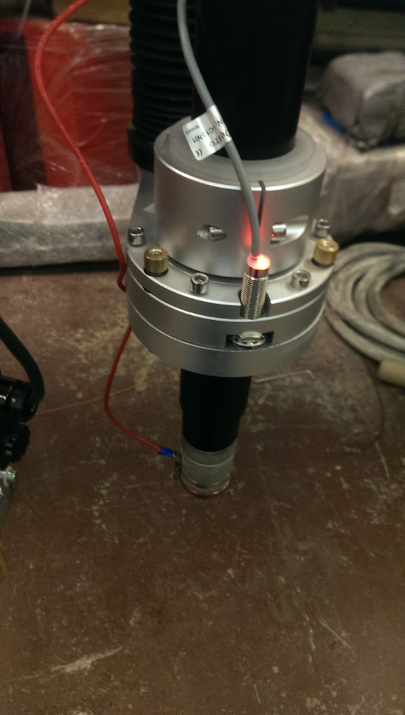
Рис. 59. Плазменный резак машины ASOIK Expert.
Регулировка высоты плазматрона над раскраиваемым материалом выполняется с помощью блока регулировки по напряжению плазменной дуги HYD PTHC-200DC. Принцип работы данной системы заключается в следующем: напряжение плазменной дуги напрямую зависит от её длины, расстояния плазматрона от поверхности раскраиваемого материала. В случае приближения плазматрона к раскраиваемой поверхности, уменьшается длина дуги, электрическое напряжение дуги. В случае отдаления плазматрона от раскраиваемого материала, напряжение дуги увеличивается. Блок регулировки высоты автоматически подстраивает расстояние от плазматрона резака до раскраиваемого материала до достижения заданного в настройках напряжения плазменной дуги.
Для предотвращения повреждений плазматрона резака, система снабжена дополнительным датчиком столкновения, который срабатывает в случае, если стандартный блок слежения за высотой не реагирует по каким-либо причинам. Данный блок является механическим, при столкновении плазматрона с поверхностью раскраиваемого материала, датчик расцепляет электрическую цепь источника питания, подача электричества автоматически отключается. При этом ЧПУ указывает на ошибку, необходимо проверить все системы.
Внешний вид панели блока контроля высоты выглядит следующим образом (рис. 60).

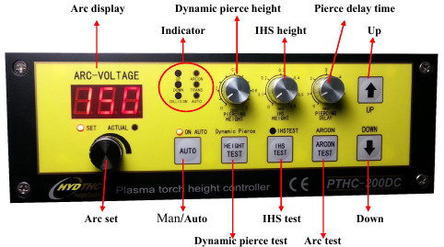
Опускание резака
Поднятие резака
Тестовый запуск плазматрона
Тест начальной высоты
Тест высоты «подскока»
Ручн/авт. режим
Регулировка высоты
Время задержки пробивки
«Подскок» перед началом реза
Установка
нач. высоты
Индикация
Напряжение дуги

Рис. 60. Панель блока регулировки высоты HYDTHC.
Описание основных органов управления блока регулировки высоты:
- Напряжение дуги (дисплей, цифровое значение): до запуска процесса резки, значение на экране соответствует установленному напряжению дуги (настройка высоты), после запуска процесса плазменной резки значение на экране соответствует реальному значению напряжения плазменной дуги;
- Индикация: светодиодные лампы индикации текущей операции блока слежения за высотой;
- «Подскок после начала реза»: высота поднятия плазматрона после зажигания плазмы. Чем больше толщина раскраиваемого металла, тем больше данное значение;
- Установка начальной высоты: регулировка данного параметра изменяет начальную высоту после касания плазматрона поверхности раскраиваемого металла. Регулируется для зажигания дуги плазматрона;
- Время задержки пробивки: регулировка времени, необходимого для пробивки металла после зажигания дуги плазмы. Чем больше толщина разрезаемого металла, тем выше значение времени пробивки;
- Поднятие резака: ручной подъем плазматрона над разрезаемым металлом;
- Регулировка высоты. Настройка данного параметра регулирует высоту плазменного резака над разрезаемым материалом – чем выше значение настройки, тем выше расположение плазматрона над рабочей поверхностью;
- Ручной / автоматический режим: при установке ручного режима, высота резака настраивается вручную, слежение за высотой не производится. Стандартным является автоматический режим;
- Тест высоты «подскока»: тестовый режим для проверки высоты без начала резки;
- Тест начальной высоты: тестовый режим для проверки начальной высоты перед зажиганием дуги, но без зажигания дуги;
- Тестовый запуск плазматрона: зажигание дежурной дуги плазматрона без изменения высоты резака и без касания плазматроном металла.

- Основные действия перед началом работы на машине по раскрою металла ASOIK Compact Plus.
Перед началом работы необходимо убедиться в отсутствии посторонних предметов и лиц в рабочей зоне машины, проверить целостность кабелей, открыть газовые магистрали и запустить ЧПУ машины.
Если планируется раскрой металла на плазменном резаке, предварительно необходимо проверить расходные материалы плазматрона. Источник питания плазмы должен быть отключен при выполнении данной операции.
После проверки элементов плазматрона, производится запуск ЧПУ машины по раскрою, включение магистралей подачи воздуха для плазматрона, запуск источника питания.
После загрузки чертежей для раскроя, вручную выбирается начало раскроя на листе, после чего производится запуск процесса.
При использовании газовой резки, необходимо перед началом работ проверить газовые резаки на наличие шлама и прочих загрязнений, открыть газовые магистрали пропана и кислорода. Запустить ЧПУ машины, переключить выключатели 3, 6, 12 на основной панели для выбора количества газовых резаков. Работа одновременно двух резаков необходима при раскрое одинаковых деталей на листе, для ускорения процесса. Работа одновременно двух резаков обеспечивается с помощью тросовой системы и зажимов (если используются два резака, необходимо задействовать зажимные устройства на обоих резаках).
После настройки ЧПУ (загрузки режима работы и чертежей), газовых резаков, блоков регулировки высоты, необходимо открыть краны 1, 9 на главной панели, отрегулировать давление редукторами 11 (давление пропана не должно превышать 0,2 бар, кислорода – от 0,5 (для одного резака) до 1 бар (при резке двумя резаками)), запустить зажигалки газовых резаков, выбрать режим работы резаков с помощью переключателей 14-17 на панели управления, запустить процесс резки на ЧПУ.
- Операции после выполнения резки.
После выполнения работ по раскрою на машине ASOIK Compact Plus, необходимо закрыть все газовые магистрали, отключить источник питания плазмы, вывести резаки в начальное положение. После отключения ЧПУ машины, необходимо произвести очистку направляющих рельс машины, зону резки от шлама и окалины.
После отключения машины от сети, необходимо произвести осмотр электрических кабелей и газовых шлангов на наличие повреждений. Осмотреть газовые резаки и плазматрон на наличие повреждений, металлических брызг, различного мусора. При необходимости заменить расходные материалы.
- Типы неисправностей и способы их устранения
Неисправность | Способы устранения
Установка не работает, компьютер не запускается. | В случае, если лампа «Сеть» не горит, необходимо выполнить следующие мероприятия:  - Проверить подключение к сети;  - Проверить сетевой кабель, вилку, розетку  - Проверить автоматический выключатель в шкафу управления;  В случае, если лампа «Сеть» горит, лампа переключателя горит, необходимо обратиться в сервис компании ООО «АСОИК»
При включении установки компьютер запускается, но не работает привод. | Необходимо проверить кабели двигателей на наличие трещин, перегибов и прочих повреждений. Проверить наличие ошибок на драйвере привода внутри корпуса пульта управления (на драйвере будет гореть надпись «error»).  В случае отсутствия видимых повреждений кабелей, или при наличии ошибки драйвера «Error», необходимо обратиться в сервис ООО «АСОИК»
Привод какого-либо узла машины «дергается» | Произошел сбой настроек драйверов управления двигателями, необходима их настройка. Свяжитесь с сервисом ООО «АСОИК»
Значения расстояний перемещения резаков по осям и значения на компьютере не совпадают | Были изменены сервисные настройки компьютера или драйвера серводвигателей. Необходимо выполнить настройку ЧПУ согласно инструкции, либо обратиться в сервис ООО «АСОИК».
При нажатии кнопки «Старт» процесс плазменной резки не начинается. | - Проверить источник питания (включен ли он), проверить индикаторы в меню настроек компьютера.  - В случае, если источник запущен, а неисправность сохраняется, проверить сигнальные кабели на панели источника питания.  Проверить расходные материалы резаков, подачу воздуха, перезапустить систему.  В случае, если неисправность сохраняется, обратиться в сервис ООО «АСОИК».
Не происходит зажигание в системе газовых резаков. | Проверить электрод зажигалки газовых резаков, при необходимости выставить зазор не более 1 мм.  Проверить газовые клапана на резаках, кабели управления клапанами. В случае, если резак запущен, а клапаны не срабатывают, проверить кабели управления.  В случае сохранения неисправности обратиться в ООО «АСОИК».
Прочие неисправности | Обратиться в сервис ООО «АСОИК».

- Мероприятия регламентных работ (МРР)
Наименование оборудования: ASOIK Expert
№ п/п | Технический осмотр (ремонт - регулировка) | Периодичность  выполнения.
1 | Чистка зубчатых реек и направляющих от загрязнений. Смазка зубчатых реек. | Ежедневно
2 | Проверка точности позиционирования резака. | Ежедневно
3 | Проверка на отсутствие люфтов. | Ежедневно
4 | Визуальный осмотр электрических кабелей и соединений на целостность и следы нагрева изоляции. Газовых и воздушных шлангов и их соединений.  1 раз / неделя | Ежедневно
5 | Проверка надёжности крепления обратного провода источника плазменной резки, и крепления заземляющих кабелей. | Ежедневно
6 | Шприцевание подшипниковых кареток (лишнее масло протереть ветошью) | 1 раз/неделя
7 | Долив масла в блоки смазки | 1 раз/неделя
8 | Проверка и при необходимости протяжка всех болтовых и винтовых соединений крепления рельса, зубчатых реек, приводов, направляющих и самого портала. | 1 раз/месяц
9 | Технологическая чистка, продувка сжатым воздухом источника питания плазменной резки. Запрещается использовать ветошь для чистки электронных частей.  1 раз / неделя | 1 раз/месяц
10 | Осмотр зубчатых реек и зубчатых колес на предмет износа. | 1 раз/месяц
С приведенной информацией ознакомлен:
________ _________ ________
(должность) (подпись) (расшифровка)
- Мероприятия планово-предупредительного ремонта (МППР)
Наименование оборудования: ASOIK Expert
№ п/п | Технический осмотр (ремонт - регулировка) | Периодичность  выполнения
1 | Технологическая чистка, продувка сжатым воздухом шкафа управления и системы ЧПУ. | 12 мес., либо каждые 2000 часов работы
2 | Проверка электрических и электронных элементов на загрязненность и изменение цвета и проверка затяжки клемм.  Проверка надежности крепления разъемов.  1 раз / месяц  Проверка заземления. | 12 мес., либо каждые 2000 часов работы
3 | Проверка и при необходимости регулировка геометрии всех координат машины.  Проверка шестерен на износ. | 12 мес., либо каждые 2000 часов работы
4. | Калибровка точности позиционирования резаков. | 12 мес., либо каждые 2000 часов работы
5. | Оценка общего состояния оборудования. | 12 мес., либо каждые 2000 часов работы

С приведенной информацией ознакомлен:
________ _________ ________
(должность) (подпись) (расшифровка)

- График замены частей установки для обеспечения безостановочной работы.
Наименование оборудования: ASOIK Expert
Срок выполнения работ | Регламент деталей для замены
2000 часов работы,  либо 12 месяцев  (что наступит раньше) | - Каретки направляющие;  - Шестерни приводов;  - Лифты (актуаторы) горелок;
4000 часов работы,  либо 24 месяцев  (что наступит раньше) | - Каретки направляющие;  - Шестерни приводов;  - Лифты (актуаторы) горелок;
6000 часов работы,  либо 36 месяцев  (что наступит раньше) | - Каретки направляющие;  - Шестерни приводов;  - Лифты (актуаторы) горелок;  - Рукава газовые;  - Кабели питания плазмы;  - Система автоподжига газового резака;  - Кабель интерфейса;  - Газовый клапан;  - Газовый резак;  - Затвор предохранительный (обратный клапан);
8000 часов работы,  либо 48 месяцев  (что наступит раньше) | - Каретки направляющие;  - Шестерни приводов;  - Лифты (актуаторы) горелок;  - Планетарные редукторы приводов;
10000 часов работы,  либо 60 месяцев  (что наступит раньше) | - Каретки направляющие;  - Шестерни приводов;  - Электрические реле автоматики;  - Лифты (актуаторы) горелок;
12000 часов работы, либо 72 месяца работы  (что наступит раньше) | - Каретки направляющие;  - Шестерни приводов;  - Лифты (актуаторы) горелок;  - Рукава газовые;  - Кабели питания плазмы;  - Система автоподжига газового резака;  - Кабель интерфейса;  - Газовый клапан;  - Газовый резак;  - Затвор предохранительный (обратный клапан);
14000 часов работы,  либо 84 месяца работы  (что наступит раньше) | - Каретки направляющие;  - Шестерни приводов;  - Электрические реле автоматики;  - Лифты (актуаторы) горелок;  - Планетарные редукторы приводов;

